

2025-2026学年学生社团
年度总结

社团全称：英仔爱心社
填报人姓名电话：王晗宇 18199609137
社团指导老师姓名：刘晗梦
2026年6月

目 录
一、社团基本信息 1
(一)社团简介 1
(二)社团架构 1
(三)社团主要成员名单 7
1.骨干成员 7
2.普通成员 9
(四)社团指导教师情况 10
1.指导教师基本信息 10
2.指导教师工作情况 10
(五)社团业务指导单位情况 12
1.业务指导单位基本信息 12
2.指导单位工作情况 12
二、社团运营情况 14
(一)社团新媒体平台运营情况 15
1.新媒体平台基本信息 15
2.新媒体平台建设主要成果 16
(二)社团主要活动举办情况 16
1.社团代表活动 18
2.社团例会开展情况： 18
3.社团团组织生活学习记录： 40
(三)社团获奖情况 66
(四)社团财务状况 72
三、未来展望 75
附件 78

社团基本信息

社团简介
西安交通大学英仔爱心社是由学生自愿发起并组成的非营利性公益团体，于2010年10月成立，同年12月正式挂牌。社团以“服务社会、奉献爱心、推己及人、薪火相传”为宗旨，通过大手拉小手支教、陕西历史博物馆志愿服务、碑林区敬老活动、物资漂流、特殊儿童陪伴等多种形式，提升大学生的社会责任感与奉献精神，在校园及社会中引领公益风尚，推动爱心火种不断传递。目前社团共有成员199人，定位为开放型公益平台，致力于搭建社会服务与爱心奉献之间的桥梁，丰富大学生的实践阅历，向社会持续传递温暖与关爱。

社团架构
1.组织架构
在英仔爱心社这十几年的发展历程中，组织结构一直是爱心社内部重点建设的一个方面，在不断的摸索总结之后，英仔们形成了以项目制为主，企业体制为辅的管理体制，并一直沿用至今。爱心社运行机制参照公司垂直管理模式，无论是爱心社的社团理念、各项标准规划还是人才的选拔培养上都从这种管理体制上吸取了不少经验。
2.团支部
英仔爱心社团支部由前任社长团成员及所有现任爱心社成员组成。团支部主要职能有：
1）监督社团发展及规章制度的执行情况。
2）参与全社成员培训工作。
3）负责社团整体活动资料的监督管理。
4）进行社团内部思想文化建设。
3.社友会
英仔爱心社社友会自2015年12月13日正式挂牌运行，汇集了历届核心骨干、正式社员及参与过活动的志愿者群体。该平台致力于促进新老社员之间的沟通交流、信息共享与长效合作。社友会的主要职能为：
1）展示社团发展历程与最新动态。
2）组建智囊团，为社团战略规划提供咨询。
3）搭建促进代际传承的成员互动桥梁。
4）构建传承社团文化与历史记忆的载体。
4.社长团
英仔爱心社社长团是爱心社日常运作的核心，社长团负责爱心社重大活动的策划与监督，重大政策的起草与修改，对各部门的协调与管理，对部长的任免以及暑期社会实践的组织和领导。社长团全面负责的工作有：
1）社团建设与管理。
2）社团各部门的协调和管理。
3）社团干部的选拔与任免。
4）社团政策的制定和修改。
5）暑期社会实践组织和领导。
5.常务部
常务部主要负责全局性的内务工作，是爱心社内部管理及信息整合的中心，也是爱心社内部管理工作的重要承担者。其主要工作包括：
1）组织英仔爱心社大型会议。
2）管理英仔爱心社办公室的物资。
3）制定英仔爱心社章程和各职能部门各项内务制度。
4）负责英仔爱心社资料收集、整理和保存。
5）负责对爱心社内部各部门工作的考核。
6）负责英仔爱心社财务管理工作。
7）负责英仔爱心社季刊的制作。
8）负责英仔爱心社各部门的旁听工作。
6.交流部
西安交通大学英仔爱心社交流部是对内进行社团文化建设，对外进行外部文化交流和规划社内人力资源的一个部门。其主要工作包括：
1）组织招新活动。
2）定期开展社内游戏及大型活动。
3）更新社团照片墙。
4）运营“贴贴”微信号。
5）进行社团文化宣传。
7.宣传部
宣传部是社团对外交流的重要窗口，旨在促进社团内外信息的流通、互动与认知。通过海报、公众号推文、新闻报道等多种渠道实现差异化宣传效果，同时利用视频、图片等方式记录活动过程与成果。宣传部的职责包括：
1）协助社团志愿活动的宣传推广。
2）传播社团的公益理念与文化内涵。
3）建设线上公益平台。
4）关注公益领域的最新动态。
5）开展宣传技术相关培训。
6）策划并组织与摄影、视频制作相关的赛事活动。
8.项目部：前卫部
前卫部是社团核心项目部门之一，主要探索面向青少年的新颖、具有社会效益的公益形式，整合全社资源进行系统规划，并负责志愿者的招募、培训、组织与管理，是社团工作的重要组织者与执行者。主要工作包括：
1）面向周至县九峰中学的线上帮扶助学。
2）面向周至县九峰中学的学习经验分享讲座。
3）暑期赴周至县九峰中学的社会实践。
4）与西安市社工组织合作开展课后辅导。
5）其他青少年助学及兴趣拓展类活动。
6）组织玉树社会实践。
7）相关活动的志愿者招募、选拔、培训与考核。
9.项目部：洩湖部
洩湖部是社团项目部的核心部门之一，主要探索面向青少年的新颖、有社会效益的公益形式，整合全社资源进行系统规划，并负责志愿者的招募、培训、组织与管理。主要工作包括：
1）面向蓝田县文姬中学的线上帮扶助学。
2）面向彬州中学、范公中学的学习经验分享讲座。
3）与彬州中学校友会合作开展大学游活动。
4）暑期赴彬州中学、范公中学的社会实践。
5）其他青少年助学及兴趣拓展类活动。
6）组织玉树社会实践。
7）相关活动的志愿者招募、选拔、培训与考核。
10．项目部：萤火部
萤火部以医院活动和儿童关怀服务为核心，从前期策划到活动开展再到总结提升，整合全社资源进行系统规划与执行，提升活动参与度与社会效益。同时负责志愿者的招募、培训、管理与组织，营造互助友爱的氛围，弘扬爱心与奉献精神，是社团公益活动的重要执行者。主要活动有：
1) 策划组织暑期社会实践。
2) 志愿者招募、选拔、培训、考核及活动组织。
3) 策划组织以陪伴患癌儿童为主的医院游戏活动。
4) 组织面向困境儿童的入户陪伴活动。
5) 策划组织各学期爱心义卖活动。
6) 策划组织明信片漂流活动。
7）与西安金丝带、千千爱特殊儿童学校合作开展活动。
11.项目部：陕博部
陕博部是英仔爱心社下设的项目部门之一，作为连接陕西历史博物馆与交大志愿服务团队的桥梁，致力于弘扬历史文化、践行公益精神。部门主要负责志愿者的招募、培训与管理，统筹博物馆日常志愿服务工作，并围绕文博主题策划特色公益活动。其主要活动有：
1）在西安交通大学范围内招募志愿者，联合陕西历史博物馆开展系统化培训。
2）组织陕历博交大志愿服务队的日常排班与服务执行。
3）担任博物馆与本校志愿者之间的沟通联络工作。
4）策划年度品牌活动“老年大学游陕博”，通过文物讲解与互动体验推广历史文化。
5）通过线上线下渠道宣传文博公益，扩大志愿服务影响力。
12.项目部：向日葵
向日葵是青春伴夕阳的核心分支之一，主要负责社区敬老以及与老年大学合作两个板块的工作；其整体工作包括志愿者招募与培训、活动策划与举办、物资准备、定期与相关负责人联系回访等；其主要活动有：
1）策划组织寒暑期实践活动。
2）志愿者招募、选拔、培训、考核及组织志愿活动。
3）策划社区入户敬老活动。
4）组织老年大学联合活动（如联欢会、公园游、陕博游等）。
13.项目部：常青藤
常青藤部门定位于传统敬老服务，面向敬老院及护理院的老年群体。日常活动中不仅提供家常式的温馨陪伴，还利用大学生的智慧与才艺为老人带来别样乐趣；同时结合节日开展专题活动（如重阳节、母亲节），通过知识宣讲、游园会等形式展示当代青年的温暖与风采。主要活动有：
1）日常敬老活动。
2）大型敬老文艺汇演。
3）协助护理院工作人员照料老人。
4）节日特辑敬老活动。
5）制作活动推送。
14．项目部：心项目
心项目部门的主要活动分为两方面：一是在校内举办传统回收活动，为交大学生提供生活便利，将回收物品以物资漂流形式捐赠，实现物尽其用与循环利用；二是参与校外小桔灯公益组织的环保活动及校外环保清洁活动，丰富活动内容与形式。主要活动包括：
1）策划组织暑期社会实践。
2）部门成员招募、培训与考核。
3）策划举办校内传统回收活动（军训服回收、旧衣回收、纸箱回收）。
4）参与校外小桔灯公益组织环保系列活动（玩具屋分拣、衣物自选）。
5）策划或参与校外生态环保活动（净滩活动）。
15.项目部：启明星
启明星作为社团核心部门，从前期策划到活动开展，再到总结提升，整合全社资源进行系统规划与执行，提升活动的参与度与社会效益，营造志愿者互助互爱的氛围，弘扬传统美德，是爱心社公益活动的重要执行者。主要活动包括：
1）策划组织暑期社会实践；
2）创新校园公益活动形式与内容；
3）推进“守望者”系列心理健康关怀行动；
4）策划传统文化进校园系列活动；
5）举办爱心义卖，筹集善款并与公益机构对接。

社团主要成员名单

骨干成员
按照社团内职务分别编排，格式如下：
序号 | 姓名 | 学号 | 专业班级 | 政治面貌 | 学院/书院 | 社内职务
1 | 王力川 | 2225113393 | 自动化2204 | 中共党员 | 仲英书院 | 社长
2 | 侯懿轩 | 2232320283 | 信计2301 | 群众 | 励志书院 | 副社长
3 | 李梓萌 | 2236120077 | 马理论2301 | 共青团员 | 崇实书院 | 副社长
4 | 曹靓靓 | 2233420930 | 化学卓越2301 | 预备党员 | 励志书院 | 副社长
5 | 郑锦鸿 | 2234314483 | 电气2313 | 共青团员 | 南洋书院 | 副社长
6 | 韩紫合 | 2236124910 | 智造钱2301 | 预备党员 | 钱学森书院 | 副社长
7 | 金烨冉 | 2233422732 | 新媒体2301 | 共青团员 | 崇实书院 | 副社长
8 | 李一敏 | 2231323771 | 电气2309 | 共青团员 | 南洋书院 | 副社长
9 | 孙瀚铄 | 2234412971 | 社工2301 | 共青团员 | 崇实书院 | 副社长
10 | 王群慧 | 2233320443 | 生物技术2301 | 预备党员 | 励志书院 | 副社长
11 | 张煜奇 | 2236114948 | 电气2305 | 共青团员 | 南洋书院 | 团支书

普通成员
按照年级由高到低编排，若人数较多则选取活跃度较高的20人，格式如下：
序号 | 姓名 | 学号 | 专业班级 | 学院/书院 | 政治面貌
1 | 曲子怡 | 2242124700 | 劳保2401 | 崇实书院 | 共青团员
2 | 张恩博 | 2242114734 | 计算机2404 | 仲英书院 | 共青团员
3 | 王一璇 | 2246223452 | 化工2401 | 彭康书院 | 共青团员
4 | 余雯萱 | 2244323824 | 装备2402 | 彭康书院 | 共青团员
5 | 赵淑琳 | 2241420362 | 能动B2401 | 彭康书院 | 共青团员
6 | 郭瑞雅 | 2244120846 | 地环2401 | 文治书院 | 共青团员
7 | 杨雨佳 | 2246122564 | 法复2402 | 崇实书院 | 共青团员
8 | 冯岩钧 | 2246112104 | 机械2401 | 文治书院 | 共青团员
9 | 蔡茹玥 | 2243221183 | 微电子2401 | 南洋书院 | 共青团员
10 | 犹苑潇 | 2245024210 | 社会2402 | 崇实书院 | 共青团员
11 | 杨心远 | 2243515511 | 医工2401 | 文治书院 | 共青团员
12 | 王晗宇 | 2246526111 | 自动化2405 | 仲英书院 | 共青团员
13 | 董耕 | 2246112308 | 新能源2401 | 彭康书院 | 共青团员
14 | 杨玥玥 | 2246120922 | 飞设2402 | 文治书院 | 共青团员
15 | 张佳欣 | 2246526092 | 材料本研2401 | 彭康书院 | 共青团员
16 | 孙誉源 | 2243721661 | 信息2403 | 仲英书院 | 共青团员
17 | 林硕锦 | 2243515519 | 信计2401 | 励志书院 | 共青团员
18 | 韦杰胤 | 2233320443 | 金融2401 | 崇实书院 | 共青团员
19 | 刘佩毅 | 2244413892 | 物联网2401 | 仲英书院 | 共青团员
20 | 黄润泽 | 2244514878 | 法复2402 | 崇实书院 | 共青团员

社团指导教师情况

指导教师基本信息
姓名 | 出生年月 | 政治面貌 | 所在单位 | 岗位类型 | 何年何月起指导本社团
刘晗梦 | 1986年8月 | 中共党员 | 仲英书院 | 教师/辅导员 | 2025年9月

指导教师工作情况
本项统计社团指导教师（校内教职工）参与社团工作情况，包括：定期参加社团团支部会议、组织培训、带队参加校外活动，其他，格式如下：
时间 | 活动 | 工作内容
2025年5月 | 参加社长团换届答辩 | 出席答辩活动，评选出新一届社长团成员
2025年暑假 | 暑期实践活动 | 联系开展实践活动的单位，对实践活动进行指导
2025年8月至  同年9月 | 英仔爱心社招新 | 对社团招新工作进行指导
2025年10月至  同年11月 | “大手拉小手”系列活动 | 联系合作中学及当地政府，对相关活动进行指导
2025年10月至2026年4月 | 日常敬老活动 | 对活动的开展进行指导
2025年10月19日 | 开社大会 | 出席大会，并致辞
2025年10月23日 | 主题团会 | 对团支部建设进行指导
2025年11月 | 最佳团日 | 对团日活动的开展进行指导
2025年11月13日 | “双十一”纸箱回收 | 对活动的开展进行指导
2025年11月23日 | 金秋企划摆摊活动 | 对活动的开展进行指导
2025年11月 | 爱心义卖 | 对义卖活动筹办进行指导
2025年寒假 | 寒假实践活动 | 联系实践活动单位，对实践活动进行指导
2026年3月至4月 | 入户敬老系列活动 | 对活动的开展进行指导
2026年3月至4月 | 护理院出游系列活动 | 对活动的开展进行指导
2026年3月 | 樱花节系列活动 | 对活动的开展进行指导
2026年3月 | “雷锋月，正青春”系列活动 | 联系相关教师，对活动的开展进行指导
2026年3月 | 团支部会议 | 对团支部建设进行指导
2026年4月 | 困境儿童常态化社工帮扶 | 对活动的开展进行指导
2026年4月 | 普利司通云支教活动 | 对活动的开展进行指导
2026年5月 | 大学生知行计划报名 | 对实践内容、申报材料相关内容进行指导
2026年6月7日 | 闭社大会 | 联系相关老师，申请场地，并对活动的开展进行指导

社团业务指导单位情况

业务指导单位基本信息
业务指导单位：西安交通大学仲英书院；
- 书院简介
西安交通大学仲英书院（Chung Ying College）成立于2008年7月，由国际著名慈善家、唐氏工业集团董事长唐仲英先生及唐仲英基金会大力支持并以唐先生名字命名，院长为唐仲英基金会执行总裁徐小春女士。书院位于西安交通大学兴庆校区东南角，由四栋宿舍楼构成回字型结构。书院目前有学生3000余名，涵盖电信、电气、生命、钱学森等4个学院（部）10多个专业学生。
- 书院理念
书院以“服务社会、奉献爱心，推己及人，薪火相传”为院训，以“品行养成、能力培养、知识传授、思维创新”为育人理念，以英仔“爱国奋斗”行为规范为行为准则和价值追求，依托“一站式”学生社区综合管理模式建设，建成了爱国奋斗党团建设、集体互助学业提升、英雄成长就业创业、乐观向上心理健康“四大辅导员工作室”。在书院发展过程中，书院特别注重双院协同育人的理念，在人才培养过程中合力筑牢学生理想信念、提升学生学业学风、丰富书院文化活动、突出书院鲜明特色，在“志愿立院、科创强院”的浓厚氛围中，把英仔培养成德智体美劳全面发展的社会主义建设者和接班人，将仲英书院建设成为特色鲜明、学生喜爱的最具活力和创新力的现代书院。
- 组织架构
书院设院务主任（兼党总支书记）1人，院务副主任1人，辅导员10人，并选聘有讲席教授、学业导师、通识导师和校外导师组成的教师队伍，与高年级学生精英组成的朋辈辅导体系，一起构成仲英书院全员育人队伍。成立总支委员会、团工委、学生会、社委会、英仔爱心社、学长团、学业辅导中心等18个组织和社团，助力学生自我管理、自我服务及自我成长。书院建有唐仲英报告厅、阅览室、学业辅导室、谈心室、思政影厅、品阁咖啡屋、自习室、爱心宿舍、洗衣房等公共设施，为学生学习生活提供便捷，营造了温馨舒适的生活园区。
- 书院与英仔爱心社的携手
仲英书院将唐仲英基金会“服务社会、奉献爱心、推己及人、薪火相传”的宗旨作为书院的育人理念，将志愿服务教育融入日常学习生活，以唐仲英基金会在陕的支教基地为平台，积极推广爱心接力活动；依托唐仲英基金会成立“英仔爱心社”，每周赴蓝田县两所中学开展支教活动、成立西北首支地铁志愿者队伍、成立陕博义务讲解员分队以及与碑林区太乙路社区联合开展敬老项目；每年开展“缤纷夏令营”暑期实践游学，以志愿活动为主题，培育了书院赴玉树志愿服务团、赴云南施甸志愿服务团等多支优秀团队，并在当地建立了志愿服务基地，长期开展志愿活动。于2021年，成立玉树支教、书沁蓝田两个品牌项目。作为西安交通大学唯一团队入选团中央分类引导青年案例计划；英仔爱心社成立十三年来，先后获得“团中央千校千项最具影响好项目”、“陕西高校最佳志愿服务组织奖”、“榜样100全国大学生社团”等奖项在内的30项国家级荣誉以及西安交通大学“最佳团日”活动特等奖等校内多项荣誉。同时，英仔爱心社玉树支教团队获评共青团“阿克苏诺贝尔”公益奖铜奖、西安交通大学公益之星金奖、“榜样100全国大学生团队”等。书院学生的支教、社会实践等先进事迹先后得到了《人民日报》《光明日报》《中国科学报》《陕西日报》等多家媒体的关注和报道。

指导单位工作情况
本项统计社团业务指导单位参与社团工作情况：
时间 | 活动 | 工作内容
2025年5月 | 参加社长团换届答辩 | 牵头指导答辩活动
2025年暑假 | 暑期实践活动 | 牵头指导实践活动，联系相关老师开展活动
2025年8月至同年9月 | 英仔爱心社招新 | 对社团招新工作进行指导
2025年10月至同年11月 | “大手拉小手”系列活动 | 牵头合作中学及当地政府，对相关活动进行指导
2025年10月至2026年4月 | 日常敬老活动 | 联系养老院，对活动的开展进行指导
2025年10月19日 | 开社大会 | 牵头指导开社大会
2025年10月23日 | 主题团会 | 对团支部建设进行指导
2025年11月 | 最佳团日 | 对团日活动的开展进行指导
2025年11月23日 | 金秋企划摆摊活动 | 对活动的开展进行指导
2025年11月 | 爱心义卖 | 对义卖活动筹办进行指导
2025年寒假 | 寒假实践活动 | 牵头指导实践活动，联系相关老师开展活动
2026年3月至4月 | 入户敬老系列活动 | 对活动的开展进行指导
2026年3月  至4月 | 护理院出游系列活动 | 对活动的开展进行指导
2026年3月 | 樱花节系列活动 | 对活动的开展进行指导
2026年3月 | “雷锋月，正青春”系列活动 | 对活动的开展进行指导
2026年3月 | 团支部会议 | 牵头指导团支部建设活动
2026年4月 | 困境儿童常态化社工帮扶 | 对活动的开展进行指导
2026年4月 | 普利司通云支教活动 | 对活动的开展进行指导
2026年5月 | 大学生知行计划报名 | 对实践内容进行指导，牵头联络实践落地
2026年6月7日 | 闭社大会 | 牵头指导闭社大会

社团运营情况

社团新媒体平台运营情况

新媒体平台基本信息
社团在所有新媒体平台用作宣传的官方账号，如微信公众号、抖音、B站等。
平台 | 账号名称 | 运营者 | 运营者在  社团内职务
微信公众号 | 英仔爱心社 | 杨可欣  王紫彤 | 宣传部部长
B站 | xjtu英仔爱心社官方 | 赵淑琳  杨可欣 | 宣传部部长
抖音 | 英仔爱心社 | 赵淑琳  王紫彤 | 宣传部部长

新媒体平台建设主要成果
1)公众号名称：英仔爱心社
主要成果：自2025年5月至2026年5月期间，英仔爱心社公众号关注人数从7087增长至8279人；共发布推送186篇，累计阅读量5万3千余次，其中包括：原创文章175篇，转载文章11篇。原创推送平均阅读量约305次/篇。期间公众号文章获得交大新闻网、交大团委等校内外媒体报道。
2)哔哩哔哩账号名称：xjtu英仔爱心社官方
主要成果：本账号自创建以来，共发布视频37个，总时长超过600分钟，共计获得点赞量777，粉丝数252，播放量13677次。
对应附图证明如下：
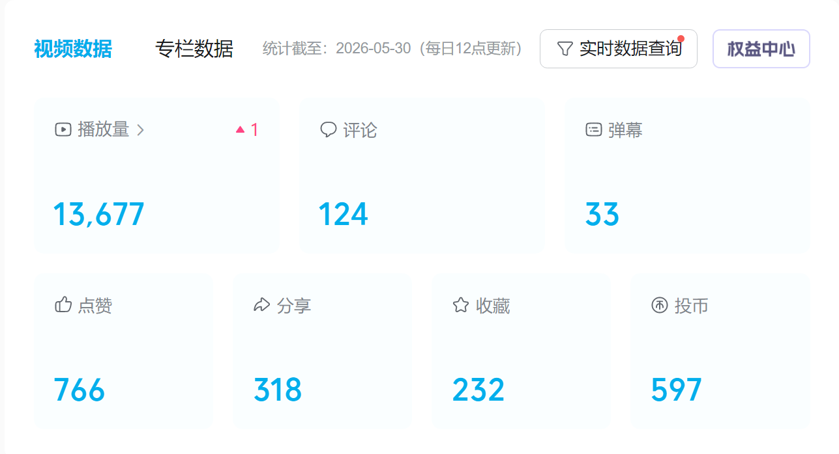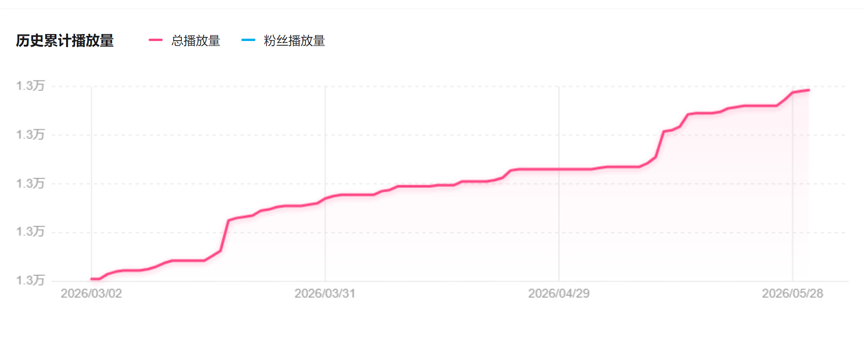
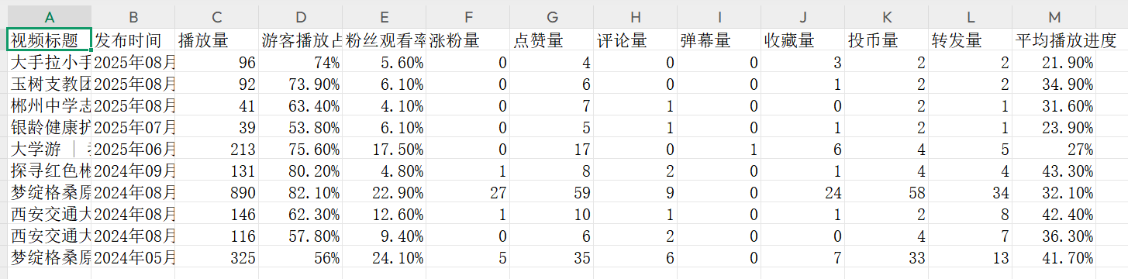
2)抖音账号名称：英仔爱心社
主要成果：作为新兴开创的视频账号，本账号自创建以来，共发布视频19个，共计获得点赞量296，粉丝数45。
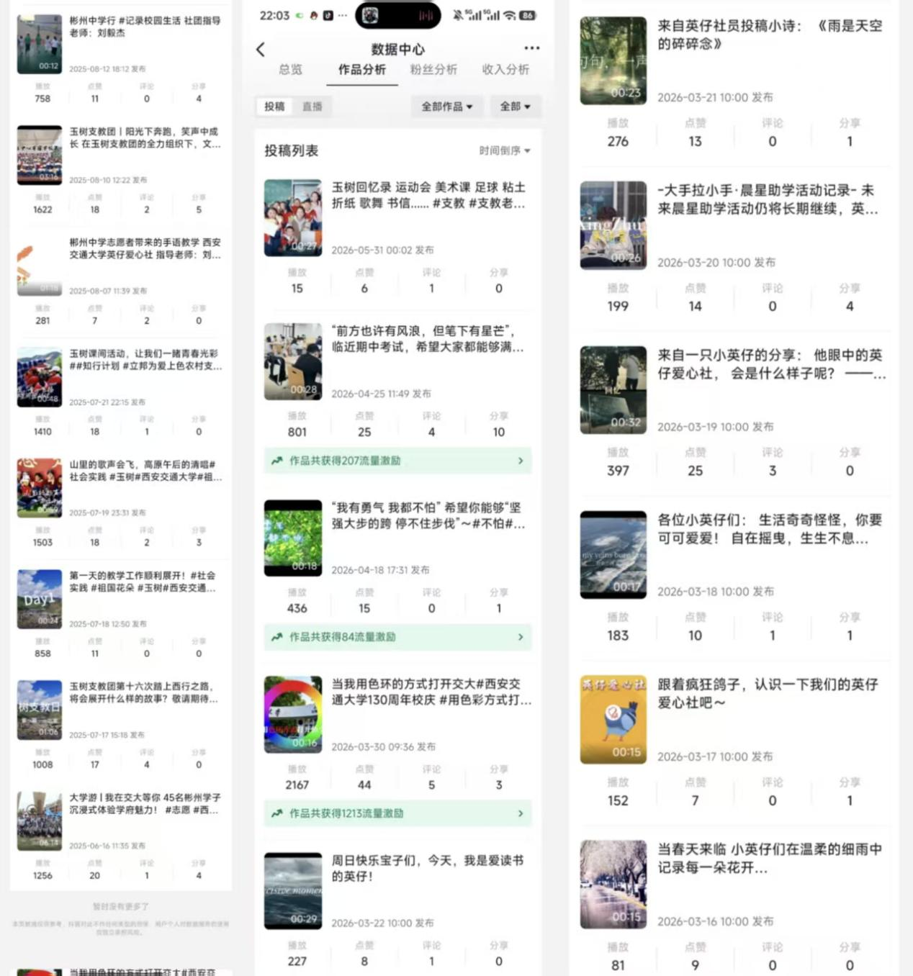

社团主要活动举办情况
本条由社团自行编写，以社团服务师生的活动为主，每个活动包括举办时间、地点，附图不宜过多，不包括社团内部建设活动（如聚餐等）。

社团代表活动
序号 | 活动名称 | 时间 | 地点 | 参加人数 | 活动梗概
1 | 梦绽格桑原，玉树支教团 | 2025年7月至2025年8月 | 青海玉树 | 25 | 以教育心系高原雪域，以文化共筑民族团结。第十五届玉树支教团成功开展了助学系列活动和民族文化调研活动。
2 | 手拉手：“知行秦川，梦启今夏”暑期实践活动 | 2025年7月至8月 | 西安周至及咸阳彬州 | 27 | 为积极响应国家对大中专学生“三下乡”活动的号召，促进农村文化、科技与卫生的发展，西安交通大学“知行秦川，梦启今夏”实践团队与西安市周至县九峰中学及咸阳市彬州市彬州中学达成合作、通力协作，开展为期10天的支教活动及调研工作。
3 | 手拉手：励志讲座 | 2025年9月至11月 | 周至县九峰中学、彬州市中学、蓝田县文姬中学 | 30 | 为了满足不同年级学生的成长需求，手拉手部门开展了系列励志讲座活动。为学生们提供学习帮助，并在精神上给予鼓舞。学生们通过讲座对学习有了更明确的目标，对未来充满了信心。
4 | 手拉手：乡镇中学线上周常助学 | 2025年10月至12月、2026年3月至6月 | 蓝田县文姬中学、周至县九峰初级中学 | 90 | 手拉手开展线上周常助学公益项目。本项目以个性化辅导为理念，提倡持续性、低能耗输出，为交大富有爱心的志愿者与九峰初级中学及文姬中学的孩子们之间搭建沟通的桥梁，在中考前百余天的时间内提供温情的陪伴与知识的熏陶，托举他们实现初中阶段的梦想。
5 | 手拉手：晨星社工中心困境儿童助学 | 2025年9月至12月、2026年1月、3月至6月 | 十里铺社区 | 700+ | 陕西晨星社工服务中心自成立以来专注于城市困境儿童及流动儿童社会服务工作。志愿者前往晨星社工中心为困境儿童进行学业辅导。
6 | “延河印记，启明星火”暑期社会实践 | 2025年7月30-2025年8月4日 | 延安市 | 12 | 启明星组织实践团队重走延安红色路线，包括革命纪念馆、杨家岭革命旧址、枣园革命旧址等，访谈当地研究党史的学者或传承红色精神的村民，挖掘延安时期红色故事。
7 | “秦岭生态行，绿意映初心”暑期社会实践 | 2025年8月4号-2025年8月10号 | 秦岭周边 | 16 | 心项目组织实践团队奔赴秦岭周边，聚焦观察生态保护成果。行程涵盖参观牛背梁国家森林公园、太白山国家森林公园等生态保护区域，观察生态保护成果；采访当地相关负责人关于执行生态保护相关政策的举措；探访周边旅游景区，探索当地如何平衡生态保护与经济发展；运用纪实文章、推送等形式记录实践，向社会传递秦岭生向社会传递秦岭生态价值，呼吁更多人参与保护行动。
8 | 多样秦岭，万物有爱——秦岭保护走进西安交通大学 | 2025年10月11日 | 西安交通大学 | 200 | 英仔爱心社联合陕西青年社会组织培育发展中心（西安市秦岭生态环境保护志愿者联盟）以及六个班级团支部，在校园内开展认识秦岭、保护秦岭——秦岭保护主题讲座，邀请谢斌老师进行“走进秦岭·守护生物多样性”主题讲座，进行秦岭珍稀植物标本展览及有趣的种子讲解，开展秦岭保护主题木质绘画展览，宣传秦岭保护、生态环境保护方面的法律法规及有奖问答、秦岭生态环境保护万人倡议签名等活动。
9 | 星光义演——艺汇星海，花开有期 | 2025年10月12日 | 西安交通大学宪梓堂 | 70 | 英仔爱心社心项目部门组织校内线下表演，于 10月12日晚在宪梓堂一楼青年之家开展，呼吁观看演出的同学带上旧衣服、快递纸箱、纸板等旧物，开展旧物回收，所得物资将捐往小桔灯公益服务中心。
10 | 守望者一期 | 2025年10月15日 | 西安交通大学 | 70 | 以世界粮食日为契机，举办“粮安守护，共筑未来”主题活动。通过康桥苑线下摆摊，体验多样化活动形式，让师生感受粮食生产的艰辛、了解粮食安全的重要性，培养节约习惯，同时传递公益理念。
11 | 心项目纸箱回收活动 | 2025年11月15日-2025年11月16日 | 西安交通大学 | 20 | 英仔爱心社心项目部门回收师生双十一期间购物所得的纸箱，为同学们提供快递箱解决方案。不仅让快递箱得到回收，让大家注重环境保护，同时也倡导了勤俭节约的理念，减少资源浪费。
12 | 梧桐节启明星摆摊 | 2025年11月23日 | 西安交通大学 | 20 | 启明星部门在梧桐节期间摆摊开展活动，主体为“叶语创绘营”，用落叶创作手工画；附属义卖助患癌残障儿童；同时购义卖可参与小物坊做书签手环。
13 | 掐丝珐琅手作 | 2026年3月25日 | 西安交通大学 | 30 | 西安交通大学英仔爱心社启明星部门现场讲解掐丝珐琅非遗文化与制作技巧，完成简易珐琅小挂件。
14 | 心项目樱花节摆摊 | 2026年3月29日 | 西安交通大学 | 3 | 西安交通大学英仔爱心社心项目参加学校樱花节摆摊。
15 | 心项目回收活动 | 2026年4月18日 | 西安交通大学 | 10 | 西安交通大学英仔爱心社心项目成员进行旧物回收活动。
16 | 心声倾诉，暖心护航 | 2026年4月22日 | 西安交通大学 | 15 | 西安交通大学英仔爱心社启明星部门开展环保科普及实践行动。
17 | 启明星关爱他人，情暖校园活动 | 2026年5月20日 | 西安交通大学 | 20 | 西安交通大学英仔爱心社启明星部门在校园摆摊，通过设置小游戏缓解同学们的压力，让同学们感受身边美好，关爱他人
18 | 青伴：“银龄健康护航”暑期社会实践 | 2025年7月至8月 | 西安市碑林区 | 20 | 本次调研聚焦西安市社区医养结合康复服务现状，通过线下走访（如雁塔照护中心、莲湖长者照护中心）与线上问卷，发现老年群体面临信息不畅、康复不便等问题，现有康复中心存在分布不均、服务基础、专业设备不足等短板。调研明确了老年人对专业康复、医院联动及透明资质的核心诉求，并提出强化“医院-社区-家庭”三位一体服务体系、加大设施投入、丰富服务内容、扩大宣传等建议，助力完善社区养老与健康保障。
19 | 青伴：入户敬老 | 2025年10月-2026年4月 | 新城区银河坊社区 | 40 | 该活动旨在切实为老人解决生活中实际困难，继承并发扬“敬老、爱老、助老”的传统美德，在社区内营造共同关注、关爱老年人的社会氛围。进入老人家中，帮老人们处理生活中的小问题，了解他们的生活情况，辅助社区养老工作。
20 | 青伴：老年大学联欢会 | 2025年11月 | 酉乐老年大学 | 20 | 英仔爱心社向日葵部门与酉乐老年大学联合举办联欢会。志愿者们带来钢琴、合唱、二胡、英文歌及吉他弹唱等精彩表演，老年大学的姐姐们也展现了动人歌喉与才艺。随后，大家一起学习剪纸“福”字和鸢尾花，现场其乐融融。活动不仅传递了温暖与欢乐，更让双方感受到不同年龄段间的相互学习与鼓励，坚定了继续投身公益服务的信念。
21 | 青伴：长者照护中心心想“柿”成主题活动 | 2026年4月 | 莲湖区长者照护中心 | 20 | 本次活动中，向日葵的干事与志愿者们来到长者照护中心，用精心筹备的环节、耐心细致的陪伴，为老人们带来了一段欢乐又治愈的时光。从趣味游戏到文艺表演，从动手手工到无声陪伴，每一个环节都凝聚着心意，每一次互动都传递着温暖。
22 | 青伴：老年大学陕博游 | 2026年5月 | 陕西历史博物馆 | 40 | 为丰富酉乐老年大学学员精神文化生活，弘扬中华优秀传统文化，西安交通大学英仔爱心社向日葵、陕博部两大部门精心策划组织，开展 “时光对话，陕博同行”主题参观活动，带领老年学员共赏中华文明的璀璨瑰宝。两大部门携手，为老年大学学员打造了一场丰富而难忘的文化体验，让他们在历史的熏陶中，收获精神的富足。
23 | 青伴：老年公寓、护理院日常敬老活动 | 2025年10月-2026年4月 | 碑林区金秋老年公寓、碑林区第三爱心护理院、碑林区金辉老年爱心护养院 | 20 | 英仔爱心社常青藤志愿者前往金秋老年公寓开展日常敬老，活动内容主要包括与老人聊天，下棋，打麻将等；在护理院志愿者们为爷爷奶奶们带来各种文娱表演、手工、绘画等活动，陪他们聊天唱歌，分享知识等，在顾及老人们身体的情况下带着他们做康复操。
24 | 青伴：九九重阳，向日葵&常青藤联合组织活动 | 2025年10月 | 西安碑林金秋老年公寓、第三爱心护理院 | 40 | 重阳佳节，英仔爱心社常青藤与向日葵部门走进西安碑林金秋老年公寓，开展敬老活动。志愿者们主动问候老人，耐心倾听他们的故事与经历。随后，大家共同制作香囊，老人们亲手装入香料，佩戴于胸前，笑容温暖。临别时，老人们分享零食、寄予期望，志愿者送上祝福，一句“下次还来”成为彼此的约定。活动传递了孝亲敬老的文化温情，让爱与陪伴温暖金秋。
25 | 青伴：护理院母亲节出游活动 | 2026年5月 | 碑林区第三爱心护理院 | 40 | 英仔爱心社常青藤同各爱心组织携手第三爱心护理院在母亲节组织老人们在城墙公园附近举行游园活动，志愿者们全程陪伴照顾老人的需求，陪他们观看歌舞表演，为她们献上母亲节的祝福。
26 | 青伴：银发助医聚焦老年人就医困难的调研 | 2026年1月至2026年2月 | 全国范围（以陕西西安为主） | 20 | 调研聚焦老年人就医困难问题。团队实地考察全国18个地区20所医院的适老设施与服务，深入医疗机构、社区广场等地收集有效采访184份，并回收线上有效问卷384份。基于调研数据，形成调研报告、政策建议书、主题团课及实践视频等成果，旨在找准老年人就医痛点，为构建老年友好型社会提供依据，践行志愿精神，贡献青春力量。
27 | 青伴：“银龄安居·乐龄优行”社区适老化改造调研 | 2026年1月至2026年2月 | 陕西西安 | 20 | 为西安市银发群体提供适老化改造现状与需求的调研服务，感悟老龄化社会的挑战与责任，增强共建老年友好型社会的意识。参与网络问卷、深入访谈、社区实地调研等环节，培养数据收集、需求分析与政策宣传能力
28 | “长安文脉，同心筑梦”陕历博志愿服务暑假联队 | 2025年7月-9月 | 陕西历史博物馆/宝鸡青铜器博物馆/西安化觉巷清真寺 | 20 | 陕历博志愿服务暑假联队：西安交通大学陕历博志愿服务暑假联队以“文物见证融合，青春践行团结”为主题，开展系列社会实践活动。团队多次走进陕西历史博物馆，围绕30余件民族融合主题文物，自主开发“从周秦华夏认同到唐代胡汉一家”专题讲解路线，面向游客进行志愿宣讲，传播民族团结共识。同时前往宝鸡青铜器博物院，解读何尊“宅兹中国”的早期“中国”概念，强化民族认同；在西安碑林博物馆对比汉文与少数民族文字碑刻，探究文字在文化统一中的见证作用。此外，团队深入回民街、化觉巷清真寺等地，开展志愿服务与调研，了解伊斯兰习俗的汉化演变，并结合文物模型向社区居民宣讲民族团结知识及党在民族事业上的成就。通过多场馆讲解与实地实践，团队积极弘扬“中华民族自古一家”的理念，展现交大青年的责任担当。
29 | “长相思·在长安”陕博综能课 | 2025年11月15日 | 交大校园 | 70 | 英仔爱心社陕博部组织社内社外成员70余名，在三位志愿讲解员的讲解中，了解到了陕西历史博物馆基本陈列一二三展中的国宝级文物及重点文物。并有幸邀请到了两位优秀志愿者分享他们在文物讲解与服务中的经验与感受。同时，与博物馆下属的学生志愿团队——学生文博社进行了相关的交流学习。最后，学生文博社的相关负责人带领同学体验了独具特色的“瓦当拓印”游戏。本次活动通过“以物代史”的形式，旨在让同学们更好的了解十三朝古都——西安几千年来的兴衰更替，让同学们爱上文物，爱上博物馆，爱上历史。
30 | 万国衣冠拜冕旒：陕博进馆培训日 | 2025年9月-2026年2月 | 陕西历史博物馆 | 40 | 陕博进馆培训日为进一步提高志愿者的文物讲解和服务能力，英仔爱心社陕博部组织社内及队内成员40余名进行第一次进馆培训。在馆方讲解员高琦的讲解中，同学们了解到了陕西历史博物馆基本陈列一二三展及大唐遗宝展厅中的国宝级文物和重点文物。并有幸邀请到了曾任陕西历史博物馆大学生志愿服务队联队队长的肖琮予同学分享他在文物讲解与服务中的经验与感受。最后，陕博部部长金烨冉同学总结了此次培训，指出同学们在讲解和服务过程中应当注意的要点和问题。本次活动通过“以物代史”的形式，一方面让同学们更好的了解十三朝古都——西安几千年来的兴衰更替，让同学们爱上文物，爱上博物馆，爱上历史，另一方面又提高了志愿者的文物讲解和服务能力，是一件一举两得的好事情。
31 | “长安文脉，同心筑梦”陕历博志愿服务寒假联队 | 2026年1月-2026年3月 | 陕西历史博物馆 | 20 | 西安交通大学实践团队以“文物见证融合，青春服务家乡”为主题，立足陕西历史博物馆开展志愿服务。团队筛选“单于天降”瓦当、三彩载乐骆驼俑等体现民族融合的代表性文物，自主开发“周秦华夏认同—汉代民族交流—唐代胡汉交融”专题讲解路线，面向来陕游客进行志愿讲解，传递中华民族自古一体的理念。同时拓展实践场景：前往宝鸡青铜器博物院观摩何尊，溯源“中国”概念与民族融合的关联；走进回民街、化觉巷社区，结合文物模型开展民族团结宣讲；在西安碑林博物馆对比汉文与少数民族文字碑刻，探究文字在文化融合中的见证作用。最终形成“文博资源—家乡文旅—社区服务”的助乡实践闭环，助力家乡文化传播，实现服务家乡与提升自我的双重收获。
32 | 交大陕博游 | 2026年3月28日-3月29日 | 陕西历史博物馆 | 70 | 在阳光正好的周末，在陕博部成员的引领下，交大的师生们踏入陕西历史博物馆，开启一场与时空的对话。悠悠时光，似无声笔触，绘就中华数千年的辉煌篇章。陕博部成员宛如时光使者，在展厅间，将尘封的历史缓缓诉说。从远古先民的质朴器具，到汉唐盛世的华美器物，每一件展品都承载着厚重的故事。行走在古韵流淌的展厅长廊，我们仿若穿越历史的风云，一点点揭开华夏文明起源地的神秘面纱。此次馆内陕博游活动分设不同时段，由陕博部的数位成员担任讲解，为大家全程解读陕西历史文明的精华。讲解之际，陕博部成员以灵动鲜活、充满诗意的讲解方式，借展品为引，串联起历史的脉络。在他们的讲述中，那些国宝不再是冰冷的物件，而是拥有了生命，它们见证着朝代的更迭、文化的交融。大家沉浸其中，对历史的理解愈发深刻，仿佛能触摸到古老文明的脉搏。
33 | 老年大学陕博游 | 2026年5月16日 | 陕西历史博物馆 | 45 | 老年大学陕博游:为丰富酉乐老年大学学员精神文化生活，弘扬中华优秀传统文化，西安交通大学英仔爱心社向日葵、陕博部两大部门精心策划组织，开展“时光对话，陕博同行”主题参观活动，带领老年学员共赏中华文明的璀璨瑰宝。两大部门携手，为老年大学学员打造了一场丰富而难忘的文化体验，让他们在历史的熏陶中，收获精神的富足。
34 | “公益知行：志愿服务实训  与能力提升”综能课 | 2026年5月-2026年6月 | 西安交通大学 | 80 | 本课程以“理论+实训+实战”为核心，聚焦大学生高频志愿场景，覆盖银发关怀、支教服务、设计排版、户外环保、特殊儿童关爱五大实用模块，同步讲授活动策划方法与软件操作技能，全程搭配真实志愿实践，让你从零基础快速成长为专业志愿者。
35 | 2026薪火π重庆大学交流活动 | 2026年4月25日至26日 | 重庆大学 | 100余人 | 来自五湖四海的青年学子，因共同的信念相聚于山城重庆，携手追寻公益之道，播撒唐爱火种，共筑温暖星河。
36 | 【普利司通】“丝路同心结·筑梦共成长”主题帮扶活动 | 2026年4月1日至14日 | 西安市浐灞丝路学校 | 100余人 | 活动聚焦新疆在陕外来务工人员家庭的少数民族子女成长，用知行合一的方式点亮丝路少年的梦想。本次系列支教涵盖西迁精神传承与红色文化浸润、道路交通安全、秦岭生态保护等多个主题
37 | “公益启航：志愿服务技能培训”综能课 | 2025年10月至11月 | 西安交通大学 | 80 | 本课程旨在为大学生提供一个从“认知”到“实践”的公益能力培养平台。课程内容将带领同学们从“初识志愿服务”开始，逐步深入活动策划、宣传技能、专项服务等多个核心模块。
38 | 萤火：因爱聚力，让温暖闪光——爱心义卖活动 | 2025年11月12日至13日 | 西安交通大学兴庆校区 | 40 | 本次义卖活动由英仔爱心社萤火部举办。志愿者们特意选择了在中午梧桐苑举办，这个时间段，来往人群络绎不绝，能更好的进行宣传和招揽。现场同学们参与的积极性很高，不仅积极购买孩子们的作品，还愿意主动了解孩子们的故事，义卖过程中甚至出现了商品供不应求的情况。大家的热情以及对孩子们的关爱，令参与义卖的志愿者十分感动。
39 | 萤火：以爱之名，美好时光驻留—游戏盒子公益活动 | 2025年10月至2025年12月，2026年3月至5月 | 西北妇女儿童医院 | 30 | 西安交通大学英仔爱心社萤火部的志愿者前往西北妇女儿童医院开展了游戏盒子的志愿活动。向医院中的患病孩童与医患家属送去陪伴和温暖。该活动是由西安交通大学英仔爱心社和西安金丝带组织联合开展。
40 | 萤火：明信片漂流活动 | 2026年5月27日至28日 | 西安交通大学兴庆校区 | 50 | 英仔爱心社萤火部门举办的活动——明信片漂流，就是收集大家的真诚祝福，并将这些送给在病区生活的患病儿童们以及偏远地区孩童，让他们能够更好地感受到世界的善意与温暖，了解世界的绚丽多姿。
41 | 萤火：困境儿童美育活动 | 2025年10月至2025年12月，2026年3月至5月 | 西安市碑林区及灞桥区 | 30 | 萤火部门志愿者联合阳光社会工作服务中心工作人员共同为碑林区以及灞桥区的困境儿童开展丰富多彩的美育活动，在实践中收获快乐与知识，让每一位孩子都能在成长过程中感受到社会的关爱与温暖。
42 | “萤火筑梦，童趣飞扬”暑期实践活动 | 2025年7月1日至31日 | 西安市千千爱特教中心与阳光社会工作服务中心活动室 | 20 | 分两队进行，每队10人。第一队与千千爱特教中心、金丝带合作，在医院和特教中心陪伴智力障碍儿童与患癌儿童：协助特教老师锻炼智力障碍儿童的各项能力，培养其良好习惯与价值观；通过益智游戏、奖赏机制（如勇气存折)及提供图书，关怀患癌儿童，鼓励他们积极面对生活。第二队与西安市阳光社会工作服务中心合作，在社区活动中心为困境儿童及家长提供帮助：开展多方面课堂活动提升儿童素养与视野，鼓励孩子互动合作以增强情感连接，设置亲子活动增进亲子关系、助力家庭成长。
请附表内活动的新闻链接。
活动1的新闻链接：
https://news.xjtu.edu.cn/info/1009/224314.htm
https://mp.weixin.qq.com/s/7Egpk2LI61So7xL-MHD49Q
https://mp.weixin.qq.com/s/5Bsv6ybAD-qAaECULQKMUQ
https://mp.weixin.qq.com/s/MLhUzL8a6jHOER7Y34fWlA
活动2的新闻链接：
https://mp.weixin.qq.com/s/G13db4-thF0WcsPWRTPjHw
https://mp.weixin.qq.com/s/G13db4-thF0WcsPWRTPjHw
https://www.sizhengshijian.cn/a/sjjx_sjhd/260118/591427.shtml
活动3的新闻链接：
https://mp.weixin.qq.com/s/iaJ1QVA_2-CX4SDLU7J5UA
https://mp.weixin.qq.com/s/_P491sGfzxvSAtL1gvI9TA
https://mp.weixin.qq.com/s/Ff7G6Udpn07--5XQSqw9eg
活动4的新闻链接：
https://mp.weixin.qq.com/s/0huZj4yYkGlfL1LYxLuvSQ
https://mp.weixin.qq.com/s/8jEE4U5Wztc5XrIDqFeY6g
活动5的新闻链接：
https://mp.weixin.qq.com/s/LTDecNHuy6J19I3t5f_AUw
https://mp.weixin.qq.com/s/WR-D2F72Re6z15_gR4gLDA
活动6的新闻链接：
https://mp.weixin.qq.com/s/2XpnjAOJYF2BaDx9zq0iOg
https://mp.weixin.qq.com/s/00SSiNcRBrrO0rqwDGRuVA
https://mp.weixin.qq.com/s/eb5vB9lJAIJ9LR64MWWvsA
活动7的新闻链接：
https://mp.weixin.qq.com/s/jj1EBBorUTXkVz_4F5Xthg
活动8的新闻链接：
https://mp.weixin.qq.com/s/X2gPV5cGFo2D3zcEJhqQtw
https://mp.weixin.qq.com/s/KtGLzbX0GaFLnYJZBBFHVA
活动9的新闻链接：
https://mp.weixin.qq.com/s/-dUvZ7MDgzDnGKJPPzorkg
活动10的新闻链接：
https://mp.weixin.qq.com/s/X2gPV5cGFo2D3zcEJhqQtw
活动11的新闻链接：
https://mp.weixin.qq.com/s/fm-PjOzSEPnTfXYxDX1tqg
https://mp.weixin.qq.com/s/ETJA6apABo0lzaD4JT3w1g
活动12的新闻链接：
https://mp.weixin.qq.com/s/ajQfhcBQjpsOkqESQVZKHw
活动13的新闻链接：
https://mp.weixin.qq.com/s/rffHoq4_1IMrfPQqubr-3w
https://mp.weixin.qq.com/s/vhBSBKC80GBd3Jp3I6Bt9g
活动14的新闻链接：
https://mp.weixin.qq.com/s/zBzPoVli6qI4oy_Q4oKvAw
https://mp.weixin.qq.com/s/eomSWVlhdYUTKG3i-Z-AWQ
活动15的新闻链接：
https://mp.weixin.qq.com/s/-DQKtsHs9Bi3jwi7-Mh70g
https://mp.weixin.qq.com/s/1ShdAvNX94_Tp9Hvarr5qw
活动16的新闻链接：
https://mp.weixin.qq.com/s/IUokwsBbFs1XCc-DBrCeQQ
https://mp.weixin.qq.com/s/3WaYycflCQvfsmBtKI-AAg
活动17的新闻链接：
https://mp.weixin.qq.com/s/dmNlP4gxtRMizWxFT6qw9g
活动18的新闻链接：
https://mp.weixin.qq.com/s/YiPNJ6O2CZasuGHjr9H-7w
活动19的新闻链接：
https://mp.weixin.qq.com/s/s08ozSb7uWQbmOfPOX6vew
https://mp.weixin.qq.com/s/tOqeUXGHRitrU6I0LnduLg
活动20的新闻链接：
https://mp.weixin.qq.com/s/1qZ6O49k1j78ryY6TkpJnw
活动21的新闻链接：
https://mp.weixin.qq.com/s/T39I0QYsa2vxa7pxwlFjiA
活动22的新闻链接：
https://mp.weixin.qq.com/s/2cYjvE7eoUWVsSsZqMmURw
活动23的新闻链接：
https://mp.weixin.qq.com/s/KzqjxNpCHxt9RJrH20WiQA
https://mp.weixin.qq.com/s/oeAhOLf5tco9yMOn8RUf-A
活动24的新闻链接：
https://mp.weixin.qq.com/s/ohPCKJ4DJoqLmwcmteaqKw
https://mp.weixin.qq.com/s/ur-IB1yZgM7jlkwUVEeFzg
活动25的新闻链接：
https://mp.weixin.qq.com/s/ZRgfnIgegR-GK1DimDs_mA
https://mp.weixin.qq.com/s/loy1bCAKg2eQ7JdTLoYNgA
活动26的新闻链接：
https://mp.weixin.qq.com/s/_MEC5LDkyvSK8vRdeW1lTA
活动27的新闻链接：
https://mp.weixin.qq.com/s/BdxvAvl6aqh5hSuwktdPnQ
活动28的新闻链接：
https://mp.weixin.qq.com/s/c8z7epqNG1JBEH5Je-kyAg
活动29的新闻链接：
https://mp.weixin.qq.com/s/tadzCU5qPloWperxiv1DLw
活动30的新闻链接：
https://mp.weixin.qq.com/s/QCa7GZ_nVWsR2lkNKHasQA
活动31的新闻链接：
https://mp.weixin.qq.com/s/U75aR_xrdZEXpO3-TFbxXw
活动32的新闻链接：
https://mp.weixin.qq.com/s/2bmL2Krwh9yb2peTYKAPQg
https://mp.weixin.qq.com/s/2htKaqjn5LwoEwOFCKg5cA
https://mp.weixin.qq.com/s/QCa7GZ_nVWsR2lkNKHasQA
活动33的新闻链接：
https://mp.weixin.qq.com/s/2cYjvE7eoUWVsSsZqMmURw
https://mp.weixin.qq.com/s/8UuHnSThcKa3h6tskc9MDQ
活动34的新闻链接：
https://mp.weixin.qq.com/s/q3DpHWpvyVcKu8AObLGzkA
活动35的新闻链接：
https://mp.weixin.qq.com/s/ORG2iON-OyLN8XGztBMbdg
活动36的新闻链接：
https://mp.weixin.qq.com/s/4GfcUWefK1MidAGxbm12Vw
https://mp.weixin.qq.com/s/d1mrH-cMN1mxwjx4S3YWXA
https://mp.weixin.qq.com/s/VcFRq2Y2ID3-tNrGQ2FUuQ
https://mp.weixin.qq.com/s/T5pHtpzn2t34serr2EKV2w
活动37的新闻链接：

https://mp.weixin.qq.com/s/tadzCU5qPloWperxiv1DLw
活动38的新闻链接：
https://mp.weixin.qq.com/s/ntoUzgmVRFlzdfWOBNdzLQ
https://mp.weixin.qq.com/s/d0x2FIVnipqE0gQI2lXKVw
活动39的新闻链接：
https://mp.weixin.qq.com/s/P-7UCQnM9QuFI5nNgXpDNA
https://mp.weixin.qq.com/s/_TPFDv-04DUS3hMBsoEW7A
https://mp.weixin.qq.com/s/nmuXa58SGWVcCxjagAgD3g
https://mp.weixin.qq.com/s/4_0FYCsgZJ3mjFj8uUmgLg
https://mp.weixin.qq.com/s/PhqzD9RfwRWUrDxHCmtGPQ
https://mp.weixin.qq.com/s/x_Fyz9jKLoCvljo1CHsAzg
https://mp.weixin.qq.com/s/U2n1WLRLa8Pr1Ylw23tqLQ
活动40的新闻链接：
https://mp.weixin.qq.com/s/TkeSPRmdee0oDE3n8N9heA
活动41的新闻链接：
https://mp.weixin.qq.com/s/KsQ_F-INJTRJs6doVC9lPQ
https://mp.weixin.qq.com/s/_6UHHnP5wLwcwEJ_MrgQ4A
https://mp.weixin.qq.com/s/-o5tDwoITpa9IhS4vCJHUg
https://mp.weixin.qq.com/s/UvlExR56MboXtSk6aPe_MA
https://mp.weixin.qq.com/s/rauQz2Pu1FcNRITp_6ZqGg
活动42的新闻链接：
https://mp.weixin.qq.com/s/_heBvyAXqFY8ydK8lpDeRA
https://mp.weixin.qq.com/s/1gBpbMnj-ay308Lx1JhcQA
https://mp.weixin.qq.com/s/tQKNBMxNVjdcjsixl3hHNg
https://mp.weixin.qq.com/s/Bhmd72odmgmRNcqmn6aaQA
https://mp.weixin.qq.com/s/yb4ZTRCN-k2TecjgO_uoKQ
https://mp.weixin.qq.com/s/-4Xhbbmepv8zpdlxzNfrhA
https://mp.weixin.qq.com/s/WANeUmeq0Yz9BKJ02w3wmQ
https://mp.weixin.qq.com/s/G-QiRa707advUzSZZOcaOg
https://mp.weixin.qq.com/s/b7_Lp5sQxlJow5LdzwMamg
https://mp.weixin.qq.com/s/PjIULiw2ljLsmj4rxep_iw
https://mp.weixin.qq.com/s/-HANfP-NHM97G5lLnxRJPw
https://mp.weixin.qq.com/s/U7A9dMtIOLOIjp5RgkYYew
https://mp.weixin.qq.com/s/lJAtF2W65lsdWPuZpmbxyQ
https://mp.weixin.qq.com/s/-rtOR7cWq4S2r2csxS95AQ
https://mp.weixin.qq.com/s/yrO6jxjQ3PHQWNxwwzFEzA

社团例会开展情况：
月份 | 社团负责人例会次数 | 全社管理团队例会次数 | 社团内设部门例会次数
2025.09 | 1 | 1 | 13
2025.10 | 1 | 0 | 16
2025.11 | 1 | 0 | 9
2025.12 | 1 | 0 | 18
2026.03 | 1 | 1 | 20
2026.04 | 1 | 0 | 17
2026.05 | 1 | 1 | 16

社团团组织生活学习记录：
社团团组织生活学习记录
月份 | 是否开展团组织生活 | 团组织生活主题/内容
9月 | 是 | （一）团支书开场与学习目标明确  团支书张煜奇强调，本次组织生活会聚焦“弘扬伟大抗战精神”理论学习，旨在通过系统学习抗战精神核心内涵、权威论述及时代价值，引导参会人员深刻把握其与中国共产党人精神谱系的关联，结合自身职责明确传承路径，为后续工作与实践奠定思想基础。同时明确会议流程：先集中学习核心理论，再开展交流研讨，最后总结部署学习要求。  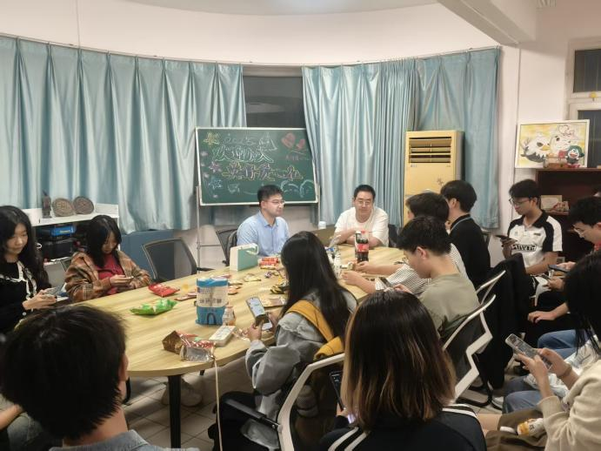  图1：介绍会议主要情况  （二）集中理论学习（由张煜奇领学）  1.抗战精神核心内涵学习  领学人结合习近平总书记在纪念中国人民抗日战争暨世界反法西斯战争胜利系列讲话（《在纪念中国人民抗日战争暨世界反法西斯战争胜利80周年大会上的讲话》《弘扬伟大抗战精神，向着中华民族伟大复兴的光辉彼岸奋勇前进》）及胡柳娟《抗战精神与中国共产党人精神谱系》学术研究成果，重点解读抗战精神四大核心要义：  天下兴亡、匹夫有责的爱国情怀（核心），体现民族危亡时刻的集体觉醒；  视死如归、宁死不屈的民族气节，彰显中华民族拒绝妥协的尊严坚守；  不畏强暴、血战到底的英雄气概，反映艰苦条件下的顽强斗争意志；  百折不挠、坚忍不拔的必胜信念，是抗战胜利的精神支柱与新时代应对挑战的动力。  同时阐明抗战精神与中国共产党人精神谱系的历史逻辑：作为新民主主义革命时期的精神结晶，其在社会主义建设、改革开放及新时代分别转化为建设精神、改革精神、担当精神，是精神谱系传承的重要纽带。  2.抗战精神的历史意义与时代价值学习  结合《毛泽东的抗战著作与伟大抗战精神》文献，学习毛泽东同志《论持久战》《新民主主义论》等著作中马克思主义中国化理论对指导抗战胜利的关键作用，明确中国人民抗日战争“近代以来反抗外敌入侵的第一次完全胜利”的历史定位，及其在世界反法西斯战争中的东方主战场意义。  关联团组织生活要求与教育强国战略，强调：从组织建设角度，需通过抗战家书、红色文献学习，巩固“听党话、跟党走”的信念根基；从教育与实践角度，要将抗战精神融入“四史”学习与思政教育，结合《教育强国建设规划纲要》“拓展实践育人空间”要求，推动理论学习向实际行动转化。  （三）交流研讨（部分参会人员发言摘要）  侯懿轩：通过学习，我对“百折不挠、坚忍不拔的必胜信念”有了更深理解。抗战时期条件艰苦却能取得胜利，靠的就是信念支撑。作为青年学生，今后会将这种信念融入工作学习，面对困难不退缩，以务实行动践行责任。  孙瀚铄：习近平总书记强调抗战精神的时代价值，让我意识到传承不是口号。结合教育强国要求，我会在日常中主动向身边人分享抗战精神内涵，尤其是引导青年群体通过红色文献学习，理解“爱国情怀”的具体体现，避免空泛认知。  王群慧：学习《论持久战》等著作后，我认识到理论对实践的指导意义。抗战精神不是孤立的，它与中国共产党人的理论探索紧密相关。后续我会进一步研读权威文献，把理论学习学深悟透，避免浅尝辄止。  （四）关于团支部发展讨论  在完成本月组织生活会的基本理论学习内容后，讨论了社团后续工作内容。  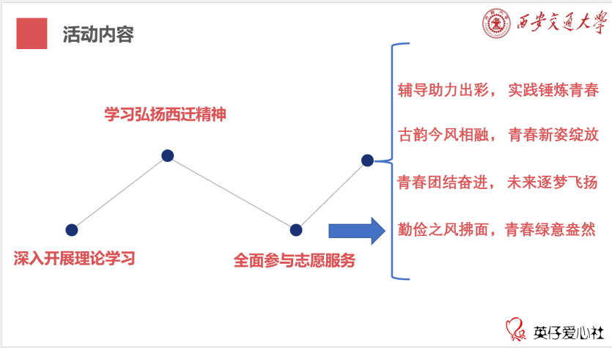  图2：支部发展规划  主持人张煜奇对本次会议进行总结，首先肯定了本次“弘扬伟大抗战精神”主题组织生活会在理论学习上的深度——参会人员通过系统学习准确把握了抗战精神核心内涵、历史意义及时代价值，同时认可了交流研讨环节的成效，参会人员结合自身认知与思考的发言，有效推动了理论学习的深化与思想共鸣；随后，主持人提出三点后续要求：一是深化理论学习，各参会人员需在会后1周内，结合本次会议学习的抗战精神核心要义、权威论述等内容，补充学习《习近平关于弘扬伟大抗战精神重要论述汇编》，并形成不少于800字的学习心得；二是推动实践转化，需立足自身岗位与职责，梳理几项将抗战精神融入实际工作的具体举措，并在下次会议前反馈相关进度；三是强化组织传播，以小组为单位，在本月内组织1次“抗战精神小课堂”，面向周边群众或同学分享本次学习成果，进一步扩大理论学习的覆盖面与影响力。
10月 | 是 | 本次主题团会联合唐仲英爱心社及生命学院（生物技术）励志书院师生联合党支部开展。以“精神传承”为主线，依次回顾了从抗战烽火中淬炼出的民族气节，感悟了西迁征程中彰显的家国情怀，并弘扬了志愿服务中倡导的奉献精神。活动通过历史与现实的交融、理论与实践的衔接，构筑了一场深刻的思想洗礼，旨在引导青年学子汲取历史智慧、树立远大志向，在民族复兴的征程中书写无悔青春。  1.回顾抗日战争历史，学习抗战精神内涵（14:00-14:15）  生命学院（生物技术）励志书院师生联合党支部成员生物强基2301班王韵凝同学系统梳理了从九一八事变到抗战胜利的波澜壮阔历史，通过详实的史实与生动的案例，如平型关大捷打破“日军不可战胜”的神话、百团大战破袭“囚笼政策”、杨靖宇将军与狼牙山五壮士的英勇事迹等，深刻阐释了以“天下兴亡、匹夫有责的爱国情怀”、“视死如归、宁死不屈的民族气节”、“百折不挠、坚忍不拔的必胜信念”及“不畏强暴、血战到底的英雄气概”为核心的抗战精神。这段历史的回顾与精神的学习，激励社团成员铭记民族苦难与辉煌，将爱国情怀融入血脉，增强了历史责任感和时代使命感。  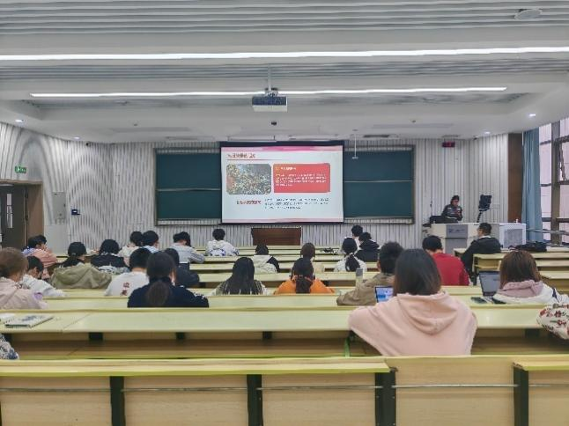  图1：支部成员回顾抗战历史，学习抗战精神  2.传承西迁精神，感悟奉献担当（14:15-14:30）  唐仲英爱心社团支书徐瑞超同学生动讲述了以黄席椿、周惠久教授为代表的老一辈“西迁人”响应国家号召、义无反顾投身西部建设的感人事迹。从黄席椿教授在煤油灯下备课、让宅建实验室的奉献，到周惠久院士白手起家、奠基材料学科的担当，成员们深刻感悟到“胸怀大局、无私奉献、弘扬传统、艰苦创业”的西迁精神内涵。这种“听党指挥跟党走”，将个人理想融入国家发展的爱国奋斗精神，为新时代青年在个人选择与服务国家之间树立了鲜明的价值坐标与光辉榜样。  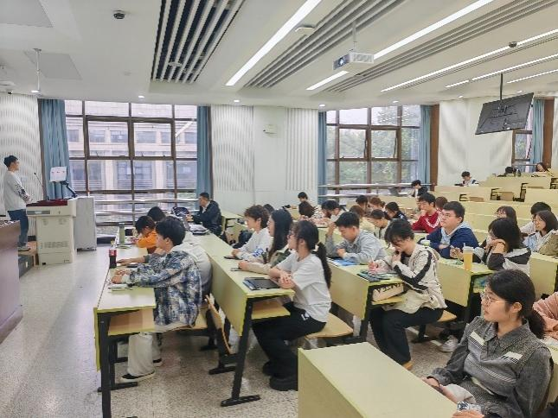  图2：支部成员学习西迁故事，体悟西迁精神  3.弘扬志愿精神，践行公益理念（14:30-14:45）  英仔爱心社团支书张煜奇同学向成员们介绍了《志愿服务条例》的核心要义，深入剖析了“奉献、友爱、互助、进步”的志愿精神不仅与“服务、团结”的联合国理念相通，更是“人文精神”的高级体现和中华民族传统美德的时代传承。公益理念部分强调的“摆脱冷气，向上走”、“赠人玫瑰，手留余香”以及从“小我”走向“大我”的价值追求，激发了成员们参与志愿服务的热情。大家认识到，志愿服务是新时代青年服务社会、成长成才、实现价值的重要途径，应积极投身其中，汇聚微光，照亮世界。  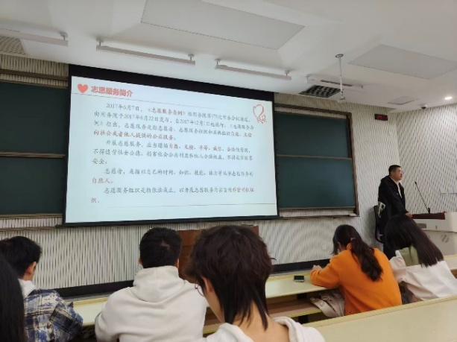  图3：支部成员学习《志愿服务条例》  4.手工制作（14:45-15:00）  为了准备后续的“多样秦岭，万物有爱”，同学们一起完成手工风车的制作。  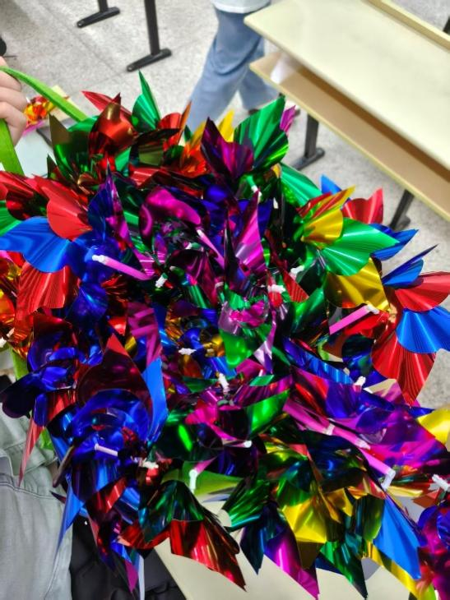  图4：手工制作成果展示  5.合影  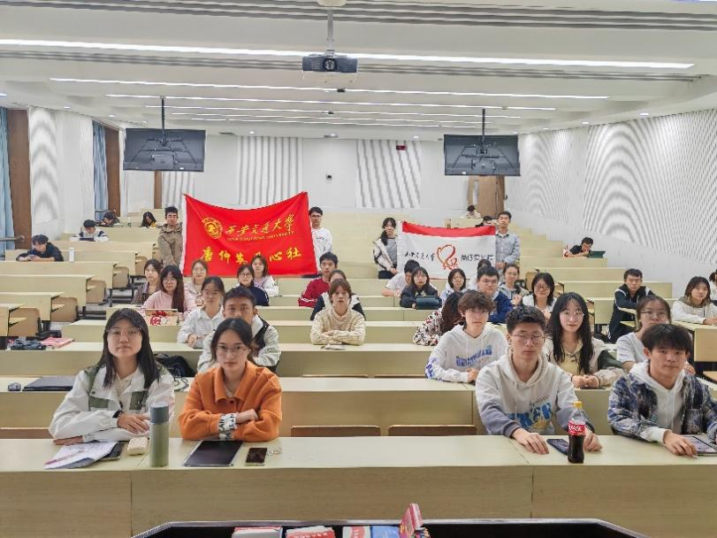  图5：本次主题组织生活会各团支部成员合影
11月 | 是 | 本次团组织生活会由团支书张煜奇主持，全体支部成员参加。会议紧密围绕《共青团西安交通大学委员会团组织生活指导意见（2025年11月）》的核心要求，结合本支部实际情况，就思想学习、主题教育、活动实践等进行了深入讨论和全面部署，明确了下一阶段支部工作的重点方向与具体任务。  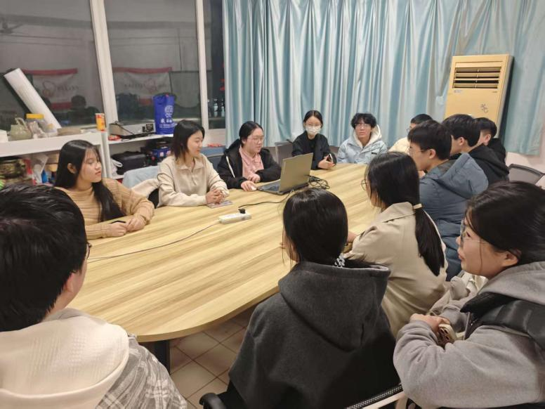  图1：支部成员学习二十大及二十届四中全会精神  一、深学细悟党的二十大及二十届四中全会精神，筑牢思想根基  会议首先系统学习了《中国共产党第二十届中央委员会第四次全体会议公报》。团支书张煜奇对全会关于“国家治理体系和治理能力现代化”的战略部署进行了重点解读。他指出，理解这一部署对于把握国家未来发展走向、明确青年历史方位至关重要，要求支部成员不能停留在表面学习，而要结合自身学科背景深入思考。  随后，与会成员展开了积极讨论。组织委员李一敏从电气工程专业角度出发，分享了在参与智能电网调研项目时，对科技创新赋能国家治理现代化的切身感受，认为工科学生应将技术学习与服务国家战略需求紧密结合。宣传委员曹靓靓则从人文社科视角，阐述了青年在社会思潮激荡中保持政治定力、增强行动自觉的重要性。她提议后续可结合学习材料，组织一次关于“青年与时代”的微论坛。  经过讨论，支部形成共识：要将学习贯彻全会精神作为长期任务，融入“三会两制一课”。会议决定，每月安排一名支委或党员牵头，结合最新时政和社会热点，组织一次小范围、深层次的专题学习沙龙，推动理论学习往深里走、往实里走。  二、庆祝学校党团组织成立100周年，传承弘扬西迁精神  为迎接这一重要历史节点，会议决定将庆祝活动与强化支部凝聚力、激发成员使命感紧密结合。首先，计划于11月中下旬举办一次“薪火相传一百年，青春奋进新时代”主题团日活动。活动拟邀请书院老党员或校史讲解团成员，讲述交大党团组织的历史沿革和西迁先辈的感人故事，引导成员在历史回望中汲取精神力量。  其次，会议重点部署了参与学（研）代会提案撰写工作。支部成员孙瀚铄（社会工作专业）提出，可以关注校园无障碍环境建设、心理健康服务体系完善等贴近同学需求的实际议题。支部成员李梓萌（马克思主义理论专业）建议，提案应体现思想深度，可围绕“新时代西迁精神的内涵与青年践行路径”开展调研。会议要求全体成员广泛收集意见，以小组形式形成至少两份高质量提案初稿，于11月25日前提交支委会审议。  此外，会议还鼓励成员积极参与校团委组织的各项庆祝活动，如主题征文、校史知识竞赛等，力争在活动中展现英仔爱心社团支部的良好风貌。  三、精心筹备第四十届“最佳团日”，展现支部青春风采  围绕“凝心聚力担使命，青春奋进建新功”的校级主题，会议对支部参加“最佳团日”活动进行了创意策划和责任分工。针对“必做项目”，支委会提出了初步构想：发挥支部成员来自不同书院、不同专业的优势，联合开展一次“学科交叉、服务社会”的公益实践活动。例如，前往周边社区或中小学，举办融合了科学实验演示（理工科成员负责）、人文艺术体验（文科艺术类成员负责）和健康知识普及（医学相关专业成员负责）的“多彩课堂”。  对于“选做项目”，会议激发了热烈讨论。支部成员金烨冉（新媒体专业）和张恩博（计算机专业）提议，可以结合学习资料中关于“全球倡议”的内容，创作一部多语种、面向国际青年的短视频，讲述中国青年眼中的全球治理与责任担当。此创意获得了多数成员认可，并成立了由金烨冉牵头的项目筹备小组。  会议明确，活动策划需注重规范性与创新性并存。所有活动方案必须经支委会审核，确保主题正确、形式得当、安全有序。同时，要求宣传委员曹靓靓牵头，制定详细的宣传方案，充分利用新媒体平台，全过程、多角度展现活动亮点与成员风采。  四、深化社会实践总结，推动实践成果有效转化  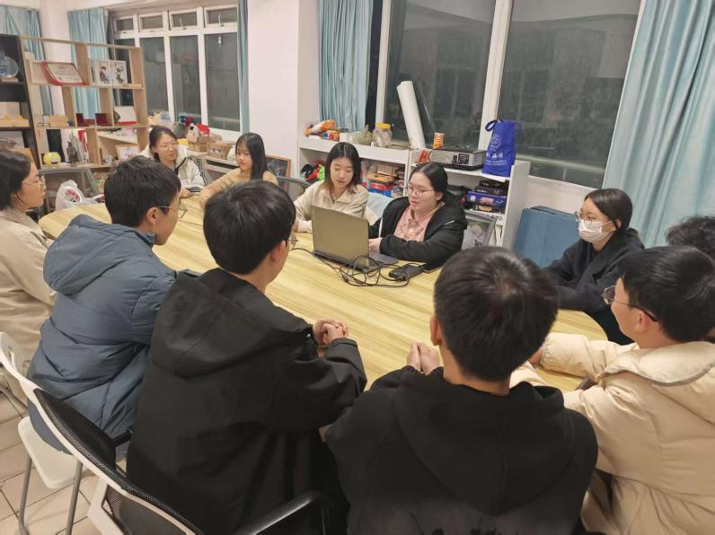  图2：回顾与总结本年度社会实践活动  会议对本年度暑期及近期开展的社会实践活动进行了回顾与总结。支部成员韩紫合分享了其团队在乡村振兴调研中的所见所闻，特别是科技助农项目给当地带来的实际变化。支部成员侯懿轩则汇报了在社区服务中，如何运用专业知识参与基层数据治理的尝试与思考。  为进一步提升实践育人成效，会议作出如下安排：一是要求各实践团队在11月底前，不仅完成总结报告，更要提炼出1-2个具有潜在研究价值或可孵化创业项目的“成果点”。二是推动实践与科创赛事融合。鼓励参与过社会实践的成员，以调研数据、发现问题为基础，组建跨学科团队，申报“腾飞杯”、“互联网+”等赛事，实现从实践到创新的跃升。  三是充分利用学校搭建的“社会实践青年研究年会”平台。会议决定，推选实践经历丰富、成果突出的成员代表支部参会交流，并制作展板、汇编成果集，系统展示支部实践成果，力争获得良好反响。  五、会议总结与展望  团支书张煜奇在最后总结中强调，本次会议部署的各项任务既是落实上级团组织的要求，也是推动支部自身建设、促进成员全面成长的契机。他要求全体支委切实履行职责，各小组迅速行动起来，全体成员以主人翁的姿态积极参与。会议号召大家，将学习会议精神转化为实际行动，在接下来的各项活动中，凝心聚力，勇于担当，充分展现英仔爱心社团支部的活力与创造力，为集体赢得荣誉，为个人成长增添光彩。
12月 | 是 | （一）宪法精神主题宣教活动：法治引领公益，筑牢思想根基  为响应我国第十二个国家宪法日及全国“宪法宣传周”活动号召，本次组织生活会将宪法学习与习近平法治思想学习深度融合，结合英仔爱心社公益服务属性开展特色化宣教。会议伊始，由宣传委员曹靓靓带领全体成员系统学习宪法核心章节，重点解读公民基本权利与义务、国家机构职能等与青年成长发展密切相关的内容，通过梳理宪法发展历程，让团员青年深刻认识宪法作为国家根本大法的重要地位。  随后，会议聚焦习近平法治思想的核心要义，组织成员集中学习学校团委推荐的《以更高水平法治保障经济社会高质量发展》《习近平对全面依法治国工作作出重要指示》等学习资料，结合案例阐释“坚持党的领导、人民当家作主、依法治国有机统一”的深刻内涵。针对社团公益服务特点，特别开展“法治与公益”专题研讨，支部成员围绕志愿服务过程中可能遇到的法律问题展开热烈讨论，如“公益活动中志愿者权益保障的法律依据”“公益资金募集与使用的合规性要求”“弱势群体帮扶中的边界与底线”等实际议题。  为增强学习实效，会议创新采用“案例分析+情景模拟”的体验式学习方式。由法复2402班黄润泽、国经法2401班杨嗣奕等法学相关专业成员牵头，模拟“公益捐赠合同纠纷调解”“志愿服务意外伤害责任认定”等场景，让成员在角色扮演中直观感受宪法与法律在公益实践中的指导作用。会议最后，全体成员共同签署《法治公益承诺书》，承诺在今后的志愿服务中严格遵守法律法规，坚守法治底线，以合法合规的方式传递爱心，自觉成为社会主义法治的忠实崇尚者、自觉遵守者和坚定捍卫者。  （二）年度团务梳理与星级评定：以评促建，夯实组织基础  围绕2025年度团务工作总结与团支部星级评定要求，会议全面梳理支部各项工作落实情况，扎实推进星级评定筹备工作。首先，组织委员李一敏通报年度基础团务完成情况：截至12月10日，支部已100%完成年度团员发展系统录入、团员信息汇总及团费收缴工作，精准测算2026年团员发展指标；针对“学习党的二十届四中全会精神”专题学习，现场核查系统录入情况，督促2名未完成录入的成员即时完成操作，确保支部专题学习覆盖率与录入率双达标。  随后，团支书张煜奇带领全体成员深入学习团支部星级评定标准，从组织建设、思想引领、活动开展、作用发挥、制度执行等五大维度进行逐项解读，结合学校团委要求明确评分细则与申报流程。会议组织开展支部自我检视与民主评议，各委员及支部成员逐一发言，总结2025年度支部工作亮点：如全年开展公益志愿服务12场次，累计服务时长超800小时；打造“公益+思政”特色学习品牌，组织专题学习6次，参与率达98%等。同时，坦诚查摆存在的问题与不足，包括“跨书院成员沟通协作机制不够完善”“部分公益活动创新性不足”“团务工作数字化管理水平有待提升”等，并形成问题清单。  针对查摆的短板，支部成员共同商议改进措施：一是建立“书院联络人”制度，由各书院成员代表牵头搭建沟通桥梁，提升跨书院协作效率；二是成立活动创新小组，结合成员专业特长设计特色公益项目；三是指定计算机2405班邓佳、大数据2401班董艾祺等技术型成员优化支部团务管理表格，提升数字化管理效能。会议明确，由团支书牵头负责支部工作总结撰写，组织委员协调星级评定申报材料收集与整理，计划于12月25日前完成全部申报准备工作，以星级评定为契机全面夯实基层团组织根基。  （三）“腾飞杯”赛事组织动员：科创赋能公益，激发创新活力  为响应学校科创氛围营造号召，推动“腾飞杯”创新创业大赛组织动员工作落地见效，会议专门设置赛事宣讲与动员环节。纪律委员郑锦鸿详细解读大赛宗旨、赛制规则、申报类别及时间节点，重点介绍“社会公益类”“科技创新类”等与社团特色契合的赛道要求，分享往届优秀参赛项目案例，特别是“公益+科技”融合类项目的成功经验。  会议组织开展“科创+公益”项目构思研讨会，鼓励成员结合专业特长与公益服务经验碰撞创新火花。计算机2406班王紫彤、信息2403班孙誉源等提出“公益服务数字化平台开发”构想，计划打造集志愿服务招募、需求对接、时长统计、成果展示于一体的线上平台，解决当前公益服务信息不对称问题；医电2401班杨可欣、医工2401班杨心远结合专业提出“弱势群体健康监测智能设备研发”项目思路，计划设计适用于老年人、残障人士的简易健康监测工具，通过公益捐赠与志愿服务相结合的方式推广；金融2401班韦杰胤、劳保2401班曲子怡则聚焦“公益资金可持续运营”，构思“公益众筹+社会责任投资”模式，为公益项目长效发展提供资金支持。  为保障参赛成效，会议明确三项保障措施：一是组建跨专业参赛团队，以项目为核心整合技术开发、公益服务、市场运营等不同领域人才，发挥集体智慧；二是建立“导师对接”机制，由支部牵头联系学校相关专业导师及往届参赛获奖学长学姐，为参赛团队提供方案打磨、技术指导等支持；三是依托社团校内外公益合作资源，为参赛项目提供实践场景与数据支撑，推动项目落地见效。会议鼓励支部成员自由组队，于1月10日前完成团队组建与项目初步构思，支部将定期跟进各团队进展，为参赛团队提供全方位保障，力争在大赛中展现英仔爱心社的公益创新力量。  （四）寒假社会实践规划筹备：扎根实践沃土，拓展育人功能  紧扣学校寒假社会实践规划筹备与组织动员要求，会议围绕实践活动主题构思、团队组建、方案设计等关键环节开展全面部署。首先，传达学校关于“社会实践与‘挑战杯’、中国国际大学生创新大赛有机衔接”的要求，强调实践成果的孵化与转化，引导成员树立“以实践促学习、以实践出成果”的理念，重点学习学校团委推荐的《学习手记丨脚要踩在大地上》等资料，深刻领会“实践是检验真理的唯一标准”的内涵。  会议组织成员围绕社会实践主题展开热烈讨论，结合社会热点与公益需求，初步确定三大实践方向：一是“乡村振兴助农公益行”，计划前往周边乡村开展农产品推广、教育帮扶、科技科普等志愿服务；二是“社区关爱暖心行动”，聚焦城市社区老年人、留守儿童、残障人士等特殊群体，开展生活照料、情感陪伴、技能培训等服务；三是“法治公益进基层”，结合前期宪法学习成果，前往社区、乡村开展普法宣传志愿服务，提升基层群众法治意识。  在团队组建方面，会议明确以“自愿报名+合理调配”为原则，按实践方向组建3支核心实践团队，每支团队设队长1名、副队长2名，明确分工与责任。同时，鼓励成员结合家乡所在地资源组建返乡实践小分队，灵活开展特色实践活动。会议要求各团队于1月5日前完成初步组队，1月15日前完成实践方案撰写与立项申报准备工作。为提升实践质量，会议还明确实践前培训安排，计划邀请学校社会实践指导老师开展方案设计、安全防护、调研方法等专题培训，并对接实践地相关单位提前做好沟通协调，为实践活动顺利开展奠定基础，力争形成一批有深度、有温度、有影响力的实践成果。
1月 | 否 | 无
2月 | 否 | 无
3月 | 是 | 一、学习贯彻2026年全国两会精神，凝聚青春奋进力量  由团支书张煜奇领学2026年全国两会核心精神，重点解读“十五五”开局部署、政府工作报告要点、总书记两会重要讲话，结合附件学习资料深化理解，引导团员将两会精神与专业学习、科研实践、志愿服务相结合。  支部成员围绕“青年如何为‘十五五’开局贡献力量”开展研讨，立足社工、电气、计算机、马理论等专业特色，交流如何将理论学习转化为社会调研、科普宣传、基层服务等实际行动，明确青年责任与奋斗方向。  二、弘扬雷锋精神，推动志愿服务常态化  集体学习雷锋事迹与新时代雷锋精神内涵，传达《2026年西安交通大学青年志愿服务工作重点》，明确学雷锋活动常态化、志愿服务制度化要求。  结合英仔爱心社志愿特色，部署后续关爱特殊群体、社区服务、校园公益等志愿活动，鼓励支部成员主动参与，以实际行动践行奉献、友爱、互助、进步的志愿精神，彰显青年担当。  三、总结寒假社会实践，巩固实践育人成果  各实践小组代表汇报寒假社会实践开展情况，分享实践亮点、成果与经验，梳理存在问题，交流素材整合、成果凝练方法。  支部要求各团队完善实践总结，加强宣传推广与成果转化，切实提升实践能力，将实践所学融入日常学习与志愿服务，持续巩固实践育人实效。  四、助力“腾飞杯”科创竞赛，营造创新氛围  传达学校备战“腾飞杯”工作要求，讲解院赛选拔、校赛打磨相关安排，鼓励支部成员结合专业参与科创项目、经验分享、科创沙龙等活动。  倡导支部成员崇尚创新、追求卓越，主动学习科创知识，助力身边科创团队，营造浓厚科创氛围，为学校赛事贡献青春力量。  五、喜迎百卅校庆，厚植爱校荣校情怀  学习西安交通大学建校130周年暨西迁70周年纪念活动主题“百卅辉光，七秩日新”，重温校史校情与西迁精神核心内涵。  部署支部校庆相关活动，计划组织参观西迁博物馆、寻访西迁老教授、校庆志愿服务等活动，引导团员牢记奋斗印记，增强爱国荣校责任感，展现交大学子昂扬风貌。  六、规范基础团务工作，强化团员纪律意识  通报2026年第一季度团费收缴、表单报送进度，明确组织生活会、团员教育评议、年度团籍注册等工作要求，确保按时完成各项任务。  围绕团员教育管理、纪律作风建设开展学习，强化团员身份意识、责任意识与纪律观念，推动支部团务工作规范化、标准化，夯实支部建设基础。  七、会议总结  主持人对本次组织生活进行总结，强调全体团员要以此次学习为契机，把两会精神、雷锋精神、西迁精神内化于心、外化于行，积极参与志愿服务、社会实践、科创竞赛与校庆活动，严格遵守团的纪律，以昂扬姿态践行青年使命，为学校发展与国家建设贡献青春力量。
4月 | 是 | 本次团组织生活会以“青春赋能百卅校庆，法治护航公益前行”为核心主题，由团支书张煜奇主持，全体支部成员参会，紧扣西安交通大学建校130周年暨西迁70周年纪念活动与青年公益实践要求，开展多元学习与实践部署。  一、校庆专题学习：传承百卅薪火，践行西迁使命。  支部集中学习交大百卅校史与西迁70周年重要成果，重温“胸怀大局、无私奉献、弘扬传统、艰苦创业”西迁精神在新时代的传承路径。结合校庆志愿服务需求，明确校庆期间支部志愿任务：负责西迁博物馆讲解辅助、校庆活动现场引导、校友接待服务等工作，组建校庆专项志愿小队，确定小队负责人与服务排班，强调以饱满热情展现交大学子风貌。  二、青年心理健康教育：守护心灵成长，凝聚青春力量。  邀请学校心理中心老师开展“青年压力管理与情绪调适”专题讲座，结合大学生学业、社团工作、人际交往等常见压力场景，讲解情绪疏导方法与心理求助渠道。支部成员分享自身压力应对经历，讨论建立社团“心灵互助角”，定期开展谈心交流活动，助力成员保持积极心态。  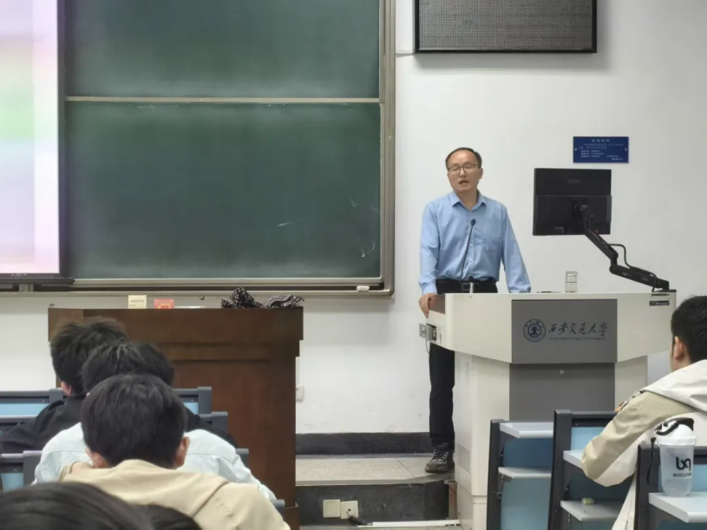  图1：心理讲座现场  三、公益项目提质：深化服务内涵，打造特色品牌。  总结前期志愿服务经验，针对“关爱特殊群体”“社区公益”等项目优化方案：推出“公益陪伴成长计划”，定期为留守儿童、困境老人提供学业辅导、亲情陪伴、健康科普等定制化服务；建立志愿服务反馈机制，收集服务对象需求，提升公益服务精准度。同时部署公益成果展板制作，用于校庆期间展示支部公益风采。  四、基础团务推进：规范团员管理，强化组织建设。  组织委员通报第二季度团务工作进度，完成团员教育评议结果公示、年度团籍注册核对工作；强调“三会两制一课”落实要求，明确后续组织生活会学习计划与考勤制度。支部开展团员先进性教育，激励成员以高标准履行团员义务，积极参与支部建设。  五、会议总结  团支书张煜奇总结强调，全体成员要将西迁精神、心理健康意识融入学习与公益实践，高质量完成校庆志愿服务，持续打磨公益项目，以青春行动为百卅校庆添彩，推动支部工作再上新台阶。
5月 | 是 | 本次团组织生活会以“青春向党守初心，科创公益双赋能”为主题，紧扣五四青年节重要节点，结合社团社长团换届等核心工作，深入开展学习研讨与行动部署，激励全体团员传承五四精神，勇担时代使命。  一、薪火赓续守初心，爱心接力启新程  召开社长团换届暨团支部工作交接会议。会上，第十五届社长王力川作年度工作报告，系统总结助学助老、特殊儿童关怀、社区服务等志愿服务成效，年度服务总时长超过4000小时，社团荣获全国优秀大学生社团、校五星级社团等多项荣誉。第十五届团支书张煜奇汇报年度团务工作，严格落实组织生活、支部建设、材料报送等要求，支部获得最佳团日一等奖、五四红旗团支部等称号，圆满完成年度团务任务。  随后，候选人逐一上台答辩，围绕个人履历、岗位认识、工作规划进行阐述，指导老师和社员代表现场提问交流。大会审议通过《选举办法》及监票人、计票人名单，经民主投票、现场计票，确定第十六届社长团，王晗宇担任社长，李振杰担任团支书，各部门副社同步产生，新一届骨干团队正式组建。指导老师充分肯定年度工作，寄语新一届骨干秉持公益初心、推进项目创新、加强内外协作，持续打造交大公益品牌。  本次换届大会顺利完成新老交替，为社团后续发展奠定组织根基。支部将以换届为新起点，强化思想引领，规范团务建设，深耕公益实践，引导团员青年在学习科研、社会服务、校园建设中“亮身份、作表率”，以实际行动践行青年担当，续写志愿服务新篇章。  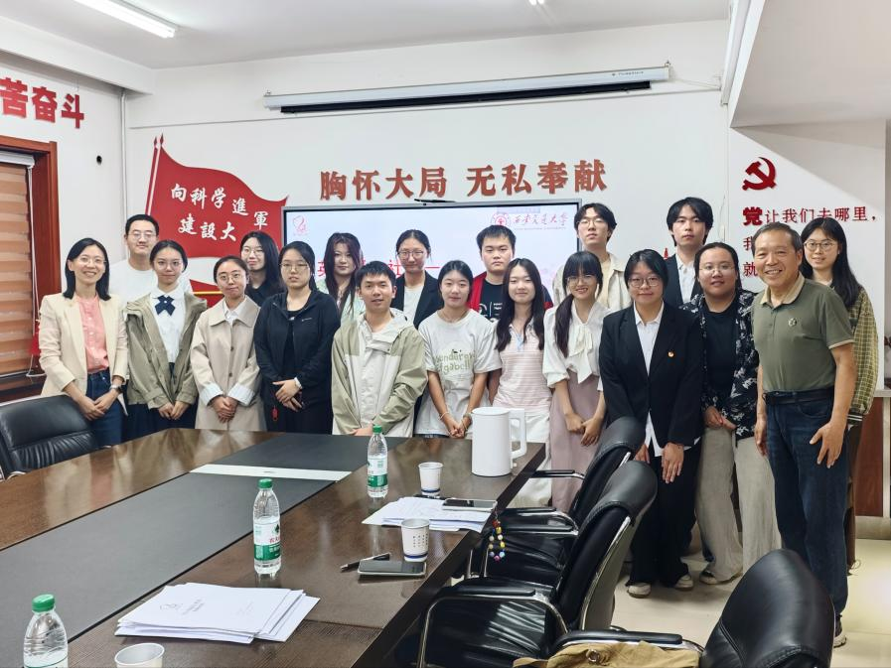  图1：新老学生骨干与指导老师合照  二、五四精神专题学习：赓续红色血脉，激扬青春斗志  本次专题学习聚焦五四精神的深刻内涵与时代传承，重点学习贯彻习近平总书记给中国青年五四奖章暨新时代青年先锋奖获奖者代表的重要回信精神。全体成员集中学习了五四运动的光辉历史，回顾了以青年学生为主力的反帝反封建爱国浪潮，并深入解读新时代背景下“爱国、进步、民主、科学”的丰富内涵，结合习近平总书记对广大青年的殷切寄语，引导支部成员深刻认识五四精神的时代价值与历史使命。  在学习研讨环节，成员们围绕“五四精神与当代青年公益担当”这一主题展开热烈讨论。大家踊跃发言，回溯五四先驱的爱国壮举，对比当下青年责任，一致认为作为新时代青年，必须自觉传承红色基因，把个人追求融入国家发展和民族复兴伟业。与会成员纷纷表示，要以五四时期的先进青年为榜样，以荣获中国青年五四奖章、新时代青年先锋奖的优秀代表为标杆，将炽热的爱国情怀和坚定的强国志向，切实转化为参与志愿服务、投身科技创新实践的具体行动，在奉献与创造中展现青春力量。  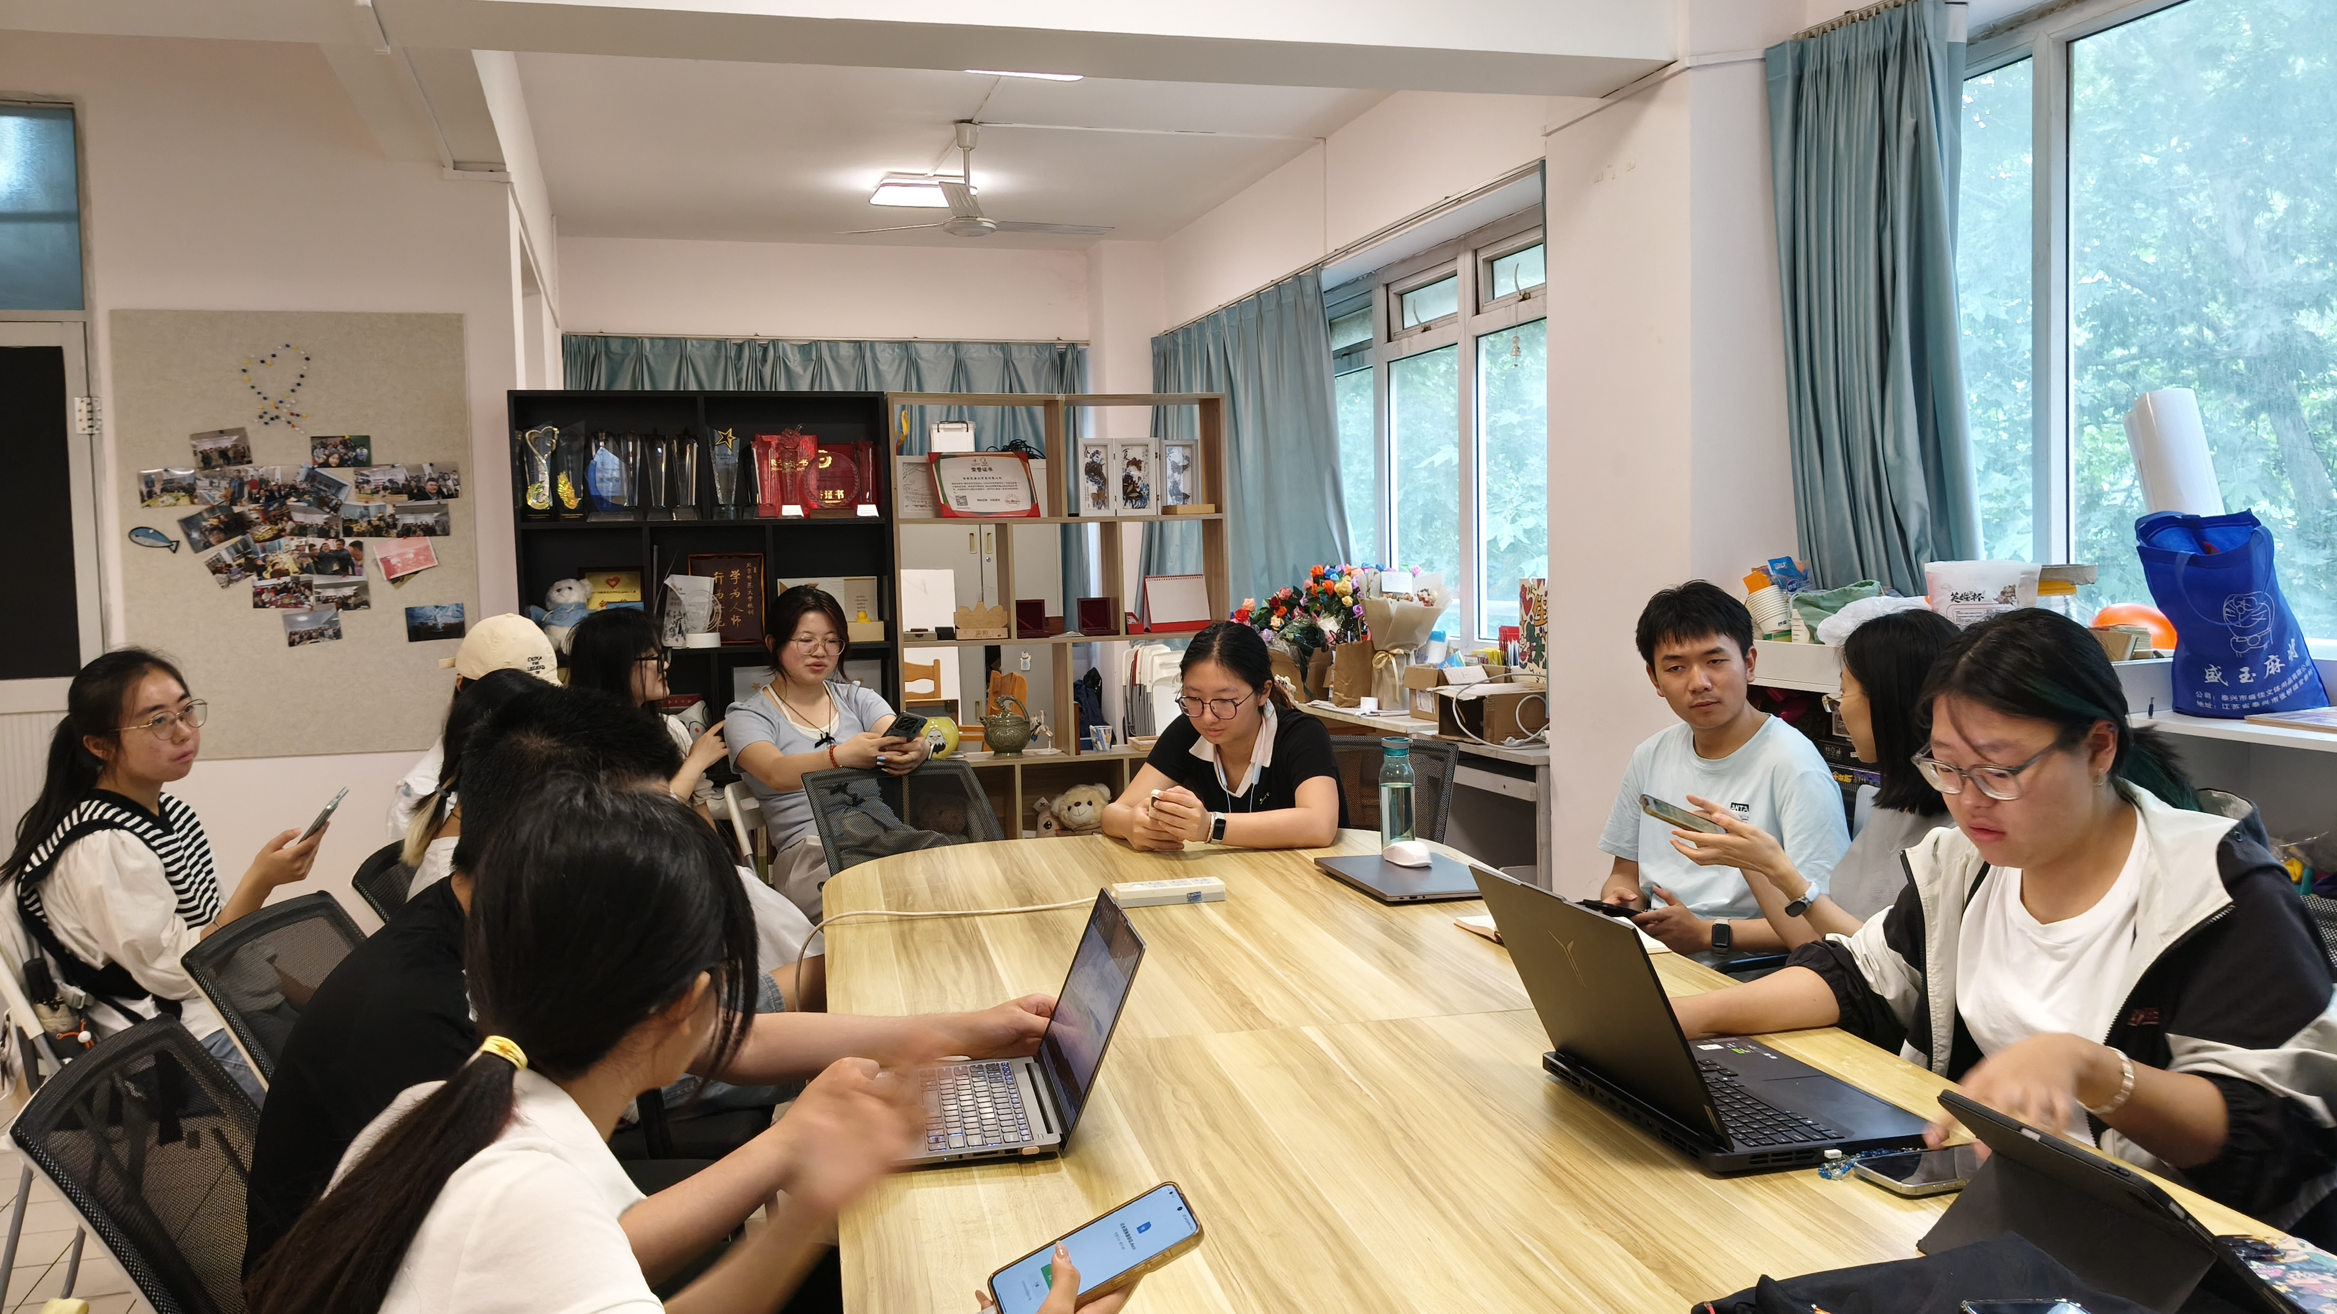  图2：支部成员进行五四精神专题学习  三、年度工作复盘：总结经验不足，谋划未来方向  在团支委的牵头组织下，会议对支部自2025年9月以来的各项工作进行了全面、系统的回顾与复盘。复盘内容细致梳理了本阶段在思想理论学习、志愿服务活动开展、科技创新项目实践以及基础团务建设等方面取得的主要成果与进展。同时，本着实事求是、改进提高的原则，会议深入查摆了当前工作中存在的突出问题与短板，例如品牌活动创新性有待加强、跨书院或跨部门协作机制效率仍需提升等。  针对这些问题，全体支部成员集思广益，共同分析原因，商讨切实可行的改进策略与解决方案。在此基础上，会议进一步集体研究并规划了下一阶段支部的重点学习内容与实践活动计划，明确了未来工作的着力点与发展路径。支部强调，要持续依托“三会两制一课”制度，规范开展组织生活，加强团员教育管理和理想信念教育，引导广大青年坚定听党话、跟党走的政治信念，不断提升基层团组织的凝聚力和战斗力。  四、会议总结  在会议最后阶段，主持人对本次会议的成果进行了概括性总结，并向全体团员发出号召。主持人强调，全体成员应以伟大的五四精神作为持续奋进的指引明灯，将其核心要义内化于心、外化于行。当前，要全力以赴投入即将到来的“挑战杯”等科技创新竞赛的备战工作，特别是关注“揭榜挂帅”专项赛，精益求精，追求卓越。同时，要精心策划并扎实开展毕业季系列公益服务活动，关爱校园，奉献社会。号召大家以脚踏实地的实干作风，将青春的责任与使命践行于公益服务和科创探索的每一个环节，让历久弥新的五四精神在新时代的青年实践中焕发出更加璀璨夺目的光彩。
6月 | 否 | 无

社团获奖情况
本条按照比赛级别由高到低的顺序编排，同级别比赛按照获奖级别从高到低的顺序编排，世界级、国家级、省部级、市级、校级（不包含社团自己举办的赛事活动），获奖时间精确到月份，格式如下：
比赛名称 | 比赛级别 | 奖项/名次 | 获奖时间 | 主办单位
2025年“榜样100”全国优秀大学生社团 | 国家级 | TOP100教  育类社团 | 2025年12月 | 中国大学  生知行促  进计划；  青年影响  力创新中  心
2025年“榜样100”全国优秀大学生团队 | 国家级 | TOP100教  育类社团 | 2025年12月 | 中国大学  生知行促  进计划；  青年影响  力创新中  心
2025年“榜样100”全国优秀大学生团队 | 国家级 | TOP100教  育类社团 | 2025年12月 | 中国大学  生知行促  进计划；  青年影响  力创新中  心
2025年西门子爱绿教育计划—中国大学生社会实践项目 | 国家级 | 全国优秀奖 | 2025年10月 | 中国大学  生知行促  进计划；  青年影响  力创新中  心
2025年第九届立邦“为爱上色”中国大学生农村支教奖 | 国家级 | 全国优秀奖 | 2025年11月 | 中国大学  生知行促  进计划；  青年影响  力创新中  心
2025年“小我融入大我，青春献给祖国”高校师生主题社会实践 | 省级 | 优秀团队 | 2025年12月 | 省教育团工委
2024-2025学  年校级“五星级社团”评选 | 校级 | 五星级社团 | 2025年10月 | 共青团西  安交通大  学委员会；  学生社团  指导中心
西安交通大学第四十届  “最佳团日” | 校级 | 一等奖 | 2025年11月 | 共青团西  安交通大  学委员会
2026年西安交通大学五四评优 | 校级 | 红旗团支部 | 2026年4月 | 共青团西  安交通大  学委员会
2024-2025学  年校级“文明  社团”评选 | 校级 | 文明社团 | 2025年10月 | 共青团西  安交通大  学委员会；  学生社团  指导中心
西安交通大学2025学年招生育才奖励金（学生社团专项）个人奖 | 校级 | 一等奖 | 2025年12月 | 西安交通大学招生办公室；共青团西  安交通大  学委员会
西安交通大学2025学年招生育才奖励金（学生社团专项）团队奖 | 校级 | 三等奖 | 2025年12月 | 西安交通大学招生办公室；共青团西  安交通大  学委员会
西安交通大学第十届社会实践青年研究年会 | 校级 | 一等奖 | 2025年12月 | 马克思主义学院、共青团西安交通大学委员会
西安交通大学第十届社会实践青年研究年会 | 校级 | 一等奖 | 2025年12月 | 马克思主义学院、共青团西安交通大学委员会
西安交通大学第十届社会实践青年研究年会 | 校级 | 二等奖 | 2025年12月 | 马克思主义学院、共青团西安交通大学委员会
西安交通大学第十届社会实践青年研究年会 | 校级 | 二等奖 | 2025年12月 | 马克思主义学院、共青团西安交通大学委员会
西安交通大学第十届社会实践青年研究年会 | 校级 | 三等奖 | 2025年12月 | 马克思主义学院、共青团西安交通大学委员会
西安交通大学第十届社会实践青年研究年会 | 校级 | 三等奖 | 2025年12月 | 马克思主义学院、共青团西安交通大学委员会
2025年度学雷锋志愿服务优秀评选 | 校级 | 优秀项目 | 2026年5月 | 共青团西安交通大学委员会
2025年度学雷锋志愿服务优秀评选 | 校级 | 优秀项目 | 2026年5月 | 共青团西安交通大学委员会
2025年度学雷锋志愿服务优秀评选 | 校级 | 优秀组织 | 2026年5月 | 共青团西安交通大学委员会
2025年“一站式”学生社区“激活计划”项目交流会 | 校级 | 二等奖 | 2025年6月 | 共青团西安交通大学委员会
2025年“一站式”学生社区“激活计划”项目交流会 | 校级 | 三等奖 | 2025年6月 | 共青团西安交通大学委员会
2025年“一站式”学生社区“激活计划”项目交流会 | 校级 | 人气奖 | 2025年6月 | 共青团西安交通大学委员会
第七届仲英榜样 | 院级 | 集体互助之星 | 2026年5月 | 仲英书院团委
2025年先进个人评选 | 院级 | 宣传先进个人 | 2026年1月 | 仲英书院

社团财务状况
财务状况包括社团的总收支、财务用途等。建议使用图表，需明确每一笔进、出账并写明来源或用途。财务状况包括社团的总收支、财务用途等。建议使用图表，需明确每一笔进、出账并写明来源或用途。
进项明细
金额(元) | 经费来源 | 进项形式
￥11912.84 | 唐仲英基金会 | 每学期将所需报销项目报给社团指导老师，由社团老师发起申请进行报销
出项明细
金额（元） | 时间 | 支出名目（活动）
￥150 | 2025年8月 | 常务部春季刊打印
￥370 | 2025年9月 | 宣传部招新物料
￥216.55 | 2025年9月 | 交流部校基金会摆摊
￥586.68 | 2025年8、9、10月 | 交流部英仔爱心社招新活动
￥98.15 | 2025年10月 | 交流部寻找信封活动
￥421.22 | 2025年10月 | 启明星西迁知识竞赛
￥303.97 | 2025年10月 | 启明星守望者活动
￥57.94 | 2025年10月 | 手拉手“美好交大，爱在久久”活动
￥221.63 | 2025年10月 | 交流部游园会活动
￥371.86 | 2025年10月 | 前卫部九峰回访活动
￥94.7 | 2025年10月 | 交流部破冰大会
￥184 | 2025年10月 | 常务部开社大会
￥96.06 | 2025年10月 | 交流部破冰大会
￥432.4 | 2025年10月 | 宣传部开社大会
￥19.65 | 2025年10月 | 手拉手和志愿西安开展的驿站活动交通费
￥140 | 2025年11月 | 洩湖文姬中学励志讲座
￥137.41 | 2025年11月 | 前卫部梧桐节摆摊
￥154.09 | 2025年11、12月 | 洩湖梧桐节摆摊活动
￥261.05 | 2025年11、12月 | 启明星梧桐节摆摊活动
￥217.48 | 2025年12月 | 启明星守望者活动
￥42.5 | 2025年12月 | 交流部梧桐节摆摊活动
￥1008 | 2025年12月 | 洩湖彬州中学助学活动
¥89.00 | 2026年3月 | 萤火志愿者招募
¥182.05 | 2026年3月 | 常青藤妇女节活动
¥77.34 | 2026年3月 | 萤火困境儿童美育活动
¥278.14 | 2026年3月 | 向日葵入户敬老活动
¥84.19 | 2026年3月 | 交流部春游
¥53.13 | 2026年3月 | 常青藤敬老志愿活动
¥435.14 | 2026年3月 | 启明星掐丝珐琅手作
¥23.83 | 2026年3月 | 萤火困境儿童生日会
¥140.00 | 2026年3月 | 交大陕博游
¥41.30 | 2026年3月 | 向日葵长者照护中心敬老活动
¥97.73 | 2026年3月 | 心项目樱花节摆摊
¥41.89 | 2026年3月 | 交流部樱花节摆摊
¥496.07 | 2026年3月 | 启明星樱花节摆摊
¥292.93 | 2026年4月 | 丝路同心结・筑梦共成长
¥75.94 | 2026年4月 | 趣味运动会
¥201.67 | 2026年4月 | 心项目旧衣回收
¥166.31 | 2026年4月 | 向日葵入户敬老
¥167.41 | 2026年4月 | 心声倾诉，暖心护航
¥45.48 | 2026年4月 | 萤火灞桥区未成年人保护宣传活动
¥3254.15 | 2025年10月至12月、2026年3月、4月 | 晨星社区困境儿童帮扶
￥11912.84 |  | 总计

未来展望
结合本年度社团运营实际情况，针对现存短板优化工作模式，明确后续发展方向，同时结合日常办事体验，向学校社团管理工作提出合理建议，具体内容如下：
1、存在的问题：
1.部门壁垒突出，跨部门协作不足：社团各部门尤其是项目部门工作内容、工作目标差异较大，各部门多独立开展工作，志愿者跨部门交流互动较少，部门之间存在沟通隔阂，缺少常态化联动合作模式，跨部门协同工作仍需进一步优化。
2. 内部沟通反馈效率不足，管理规范性有待加强：社团虽已完善章程、组织架构与人员管理制度，但大型活动开展过程中，信息通知传达不及时、部门工作反馈滞后的问题依旧存在。内部信息传递链路不够顺畅，闭环反馈机制不完善，影响活动整体推进效率，活动全流程管理的系统性和规范性仍需提升。
3. 活动留痕工作不完善，档案管理存在短板：部分部门工作人员活动影像资料留存意识薄弱，活动过程素材收集不齐全、上交不及时，活动归档工作不够规范。缺少统一的影像收集标准与归档流程，不利于后续活动复盘、成果总结与经验留存。
4. 志愿者内部活动参与积极性偏低：社团内部互动活动吸引力不足，志愿者主动参与意愿不强。现有活动形式较为单一，且缺少配套激励机制，难以调动志愿者参与热情，不利于增强社团内部凝聚力与成员归属感。
2、未来的计划：
后续社团将围绕规范活动开展、落实内部培养两大核心方向开展工作，补齐运营短板，助力社团长效发展：
1. 规范活动全流程，筑牢活动开展底线：统一活动申请、筹备、执行、总结宣传全流程标准，严格按照学校团委及社团指导中心要求完成活动报备与审核工作。同时落实活动风险防控，提前制定活动预案与安全应急预案，全方位保障活动安全有序开展。
2. 创新活动形式，深化公益活动内涵：立足公益社团初心，跳出同质化活动模式，深挖活动社会价值，打造有温度、有深度的特色公益活动。紧跟国家政策与时事热点开展志愿服务活动，切实履行社团社会责任，传递公益爱心力量。
3. 分层开展内部培养，完善社团人才梯队：一方面加强社长团、部长团管理层培训，提升管理层思想觉悟、统筹管理与应急处事能力，把握社团正确发展方向，增强团队凝聚力；另一方面面向干事开展技能培训与公益素养培育，锻炼干事活动策划、沟通协作等综合能力，发挥高校社团育人作用，助力成员全面成长。
未来，英仔爱心社将始终坚守“服务社会、奉献爱心、推己及人、薪火相传”的核心理念，坚守公益初心不改，持续优化社团运营模式，主动联动校内外各类公益组织，凝聚爱心合力，稳步前行在公益服务之路上。
3、对学校社团管理工作的建议：
1.整合社团常用办事渠道与流程，将活动申请、场地申请、活动报备、物资借用等流程统一梳理，发布清晰的流程指导推送及填报模板，方便各社团新手负责人快速上手，降低办事门槛。
2. 优化活动、场地申请审核流程，改善偶尔出现的审批进度缓慢、反馈不及时的问题，提升审核效率，保障各社团活动筹备工作能够按时推进。

已学习《西安交通大学学生社团建设管理办法》：是

附件：
1.社团章程等社团内部重要文件（内部管理制度、荣誉激励制度等）
西安交通大学英仔爱心社办公室管理条例
第一章 总则
- 英仔爱心社办公室是存放社团公共财产、召开小型会议、开展小型活动的社团公有场所，全体社员需合理利用并共同维护。
- 本条例于2025年9月17日修订并实施，适用于社团所有部门及社员，最终解释权归英仔爱心社常务部所有。
- 正式使用办公室的情况包括但不限于部门日常例会、志愿者招募面试等，任何使用行为均需遵循本条例规定。
- 因办公室内存有大量社团公共财产，若发现有社外人员未经允许在办公室逗留，全体社员均需告知其离开；若发现有社外人员将垃圾等扔在办公室垃圾桶中，全体社员均需制止其行为并让其将垃圾带走。
第二章 使用登记与须知
- 部门使用：
- 常规登记：各部门正式使用办公室前，需提前48小时在指定线上表格完成登记，内容需包含使用具体时间段、使用原因、所属部门及申请人姓名，线上登记表格由常务部每周负责更新，使用时还需填写办公室门口的纸质登记表。
- 紧急使用：48小时内有紧急使用需求的部门，需在部门群内告知全体成员并说明具体使用原因，同时补充完成登记流程。
- 冲突协调：若部门间使用时间发生冲突，需及时联系常务部进行协商处理，严禁未经协调私自占用办公室。
- 违规限制：严禁各部门在常务部不知情的情况下使用办公室，一经发现，将对涉事部门采取办公室使用限制措施；各部门需在申请时间段内合理使用，避免与其他部门产生使用冲突。
- 未经社长团允许，不得将办公室借予其他社团或学生组织，或与其他社团或学生组织组织共同使用；其他社团或学生组织若有使用需求，需向社长团提出申请，经协调确定时间并完成登记后，方可使用，且需确保使用后办公室干净整洁。
- 个人使用：
- 社长团及部长团成员享有在办公室自习的权利。
- 干事若想在办公室自习，可向所在部门部长提出申请，经部长同意后填写共享表格（内容包括姓名、部门、联系电话、自习时间段等），共享表格由常务部每周负责更新。
- 自习期间需自觉维护办公室整洁卫生，不得干扰社团各部门正常工作，不做有损爱心社整体形象的事，自习结束后需带走个人物品及产生的垃圾，并将公共物品归位。
- 未经社长团成员允许，任何社员不得将社团外部人员带入办公室。
- 若社员多次违反本条例相关规定，常务部有权限制其使用办公室。
- 使用须知：
- 在办公室期间，各社员需严格遵循英仔爱心社办公室卫生规定（见第四章）。
- 部门使用办公室结束后还需由部长拍摄整洁的办公室照片及填写的纸质登记表发至社团微信群打卡。
- 所有社员离开办公室时，需确保关闭电源（包括灯光、空调等所有电器设备），关好门窗，将桌椅等物品归位，避免安全隐患。
第三章 公共财产管理
- 常务部部长需建立办公室公共财产登记册，详细记录财产信息，并定期进行清点核查，确保财产完好。
- 各部门成员每次使用或带出办公室公共物品前，需向常务部部长说明情况并填写相关登记表格，使用完毕后需及时归还并确保物品完好。
第四章 卫生管理规定
- 日常清洁责任：
- 各部门例会或活动结束后，由部长组织干事进行办公室清洁，需将桌面、地面整理干净，座椅摆放整齐，垃圾清运至楼下垃圾桶（不得在办公室留存垃圾堆），并更换垃圾桶垃圾袋。
- 部门离开办公室前，由部长拍摄整洁的办公室照片发至社团微信群打卡，照片需清晰体现桌面清洁、桌椅摆放、地面状况、清洁物品摆放及垃圾桶清洁情况。
- 办公室已配备拖布与抹布，各部门需在例会后排班完成扫地、拖地（若地面无明显污渍可不拖地）、擦桌子、擦柜子等清扫工作。
- 常务部清洁职责：
- 常务部需在每周周末对办公室卫生状况进行核查，对卫生不达标区域进一步打扫清洁。
- 每学期需组织三次办公室大扫除，分别在学期初、学期中及学期末开展，每两周还需组织社团进行日常清洁维护。
- 特殊卫生要求：
- 尽量不在办公室就餐，零食食用需在允许范围内；若食用外卖等气味较大的食物，餐后需立即将垃圾送至楼道垃圾桶，并及时开启门窗通风，待气味完全消散后再关闭门窗。
- 若发现办公室卫生状况不佳，或对卫生管理有建议，全体社员可随时与常务部联系，常务部需及时响应并改进。
第五章 附则
- 本条例自发布之日起实施，原有相关规定与本条例不一致的，以本条例为准。
- 常务部可根据社团发展实际情况，对本条例进行修订，修订后需及时告知全体社员并公示。

西安交通大学英仔爱心社办公室卫生制度
办公室实行两周一次大扫除。每次轮流安排三个部门，每部门每次需派出两人进行办公室卫生打扫。另外，办公室的日常卫生由各部门例会后负责打扫。每周会进行核查以及进一步打扫清洁。每个部门的部长在确定例会时间后，确定出每次例会后进行办公室清洁工作的干事和部长，保证每次例会结束后办公室的整洁。具体做法：
1）在每次例会以及活动借用办公室之后，要求在离开时保证座椅摆放整齐，桌面保持清洁，地面上无明显垃圾污渍，垃圾桶及时清理，塑料袋及时更换，将垃圾扔到楼下的垃圾筒里，不要留下垃圾堆在办公室。在离开时一定保证关灯断电。
2）每个部门开完例会或者举行活动之后，离开时由部长拍摄整洁的办公室发至微信群中打卡，拍摄内容包括桌面的清洁，桌椅的摆放整齐，地面的清洁，清洁物品的摆放，垃圾桶内清洁等。
3）办公室大扫除须扫地、拖地、擦桌子、摆放凳子，请各部门做好人员安排，积极配合清理。
4）不要在办公室就餐，味道比较大以及容易腐烂的食物禁止食用。
5）使用办公室时必须让办公室负责人统计好，如若擅自进入办公室会作出处罚。个人物品不可在办公室存放超过一天，尽可能随走随带，过时将扔掉，造成的物品丢失自行负责。
6）投影仪使用后及时整理好，每次使用后办公室桌子上应空无杂物。
7）如有破坏公物或者乱丢垃圾杂物等行为，一经发现，取消个人使用办公室资格，部门则负责未来两周办公室卫生保洁。
注：本制度的最终解释权归英仔爱心社常务部所有。

西安交通大学英仔爱心社财务管理制度
为了进一步加强西安交通大学英仔爱心社的制度建设，规范财务管理，常务部自2021学年开始实行财务公开透明制度，特根据唐仲英基金会及学校的相关要求，制定本《西安交通大学英仔爱心社财务管理制度》。具体内容如下：
第一章 财务管理原则
第一条 西安交通大学英仔爱心社下设财务小组，具体负责社团财务的具体管理与执行。财务小组成员包括：社长、副社长及财务负责人员（主管财务的常务部部长、管理财务的常务部干事）。
第二条 社团的资金主要来源于唐仲英基金会提供的社会活动经费和学校的支持等。
第三条 社团资金归全体成员所有，任何人不得私自占有、挪用，违反者将给予通报批评，并做出相应的处理。
第四条 社员对财务管理工作享有知情权，社团财务负责人员需将资金的来源、去向主次登记清楚，并保存好原始凭证，定期向社团成员公布并接受社团全体成员的监督。
第五条 社团经费的使用坚持先审批、后使用的原则，每次经费的使用必须先通过财务小组的批准，否则不予报销；报销时须持原始发票或相关凭证。
第六条 社团经费的使用必须提前3天提交预算，交给财务负责人员（否则财务小组可拒绝报销），再由财务小组审核确认，如其项目或数额不合理，财务小组将会与该项目负责人沟通商议。
第二章 财务管理实施细则
第一条 资金使用
一、社团的建设费用；
二、举办各类爱心活动的相关费用，包括交通费、住宿费、活动用品购置费、打印复印费等；
三、经过财务负责人、社长团批准的合理的其他费用。
第二条 操作规则
一、凭票据报销，坚持先批准后报销的原则。
二、财务小组对动用资金有决定权。干事买东西之前需要向部长申请，社员购买物品前均需向财务负责人（主管财务的常务部部长）申请，预算通过后方可购买。如果未经过申请擅自购买物品，且此花费不能得到英仔爱心社认可的话，自行承担消费。每一笔费用支出或收入后，必须报知财务负责人员以供记录。
四、交易结束后尽量向开票单位索要发票（正式的报销只认发票，不认收据），报销金额超过50元（包括50元）的，必须持有发票才予以报销。
五、收款单位开出票据时，注意票据上是否印有该单位的印章；开具发票时，如是购买文具、书籍等，需附上销售清单，销售清单上也必须印有该单位的印章；如从发票上不能看出资金的使用方向，则也需附上印有该单位印章的销售清单；【例：某次印制横幅收到的发票是定额专用发票，收款单位显示是“西安赛欧科技发展有限公司”，从整个票面上根本看不出是印制横幅的发票，此时就需附上销售清单（销售清单可为空白的，需盖上印章）】。
六、每次活动开展前，相关负责人须提前三天向财务负责人员提交活动预算；活动结束后，相关负责人须向财务负责人提交志愿者名单。
七、报销频率定为两周一次。
第三章 附则
第一条 本财务制度于 2012 年 11 月 1 日起实施
第二条 本财务制度于 2021年 8 月 24 日修改
第三条 本制度解释权归西安交通大学英仔爱心社所有

西安交通大学英仔爱心社物资使用及管理制度
第一条 目的：为使英仔爱心社的日常工作顺利进行，避免办公用品的浪费与非正常损坏，特制定本制度。
第二条 办公用品的购买：新学期初由常务部征求各部门意见，统一购买、更新英仔爱心社的基本办公用品，各部门根据自身需要向常务部递交购物清单，经各直属部门副社签字同意后即可购买。
第三条 办公用品的保管：各部门人员对英仔爱心社办公用品有保管义务，若在各部门使用期间出现损坏或丢失，由各部门自行赔偿。
第四条 消耗性办公用品的使用：各部门要节约使用各种办公用品，若消耗性办公用品使用完毕或非人为损坏，可向常务部申请重新购买配置。申请购买配置办公用品时，需在常务部工作人员处如实登记申请购买配置的办公用品的名称和数量。
第五条 办公用品的借用：在申请借用办公室的办公用品时，各部门填写 《西安交通大学英仔爱心社物资借用登记表》经常务部同意后方可借用，并要在规定时间内归还原处。申请人和部门须对借出物品负责，如有损坏或丢失需视情况在两天内购回新的相同物品。
第六条 切勿在使用时或使用后随意乱放，更不能归为己有。
第七条 英仔爱心社购置办公用品程序：
（一）常务部统一购置英仔各部门日常工作所需物品。
（二）各部门独立工作需要物品购置程序：填写购置单，部门部长和副社长审批签字，购买物品开具发票，到常务部凭发票报销。
备注：
1.每次购置物品时，最终审批签字者对此次购置活动负责；
2.要求各成员在购置时，需要具有高度的节约意识，尽量做到价格低，质量高；
3.要求各成员校外购置物品时索要正规国税、地税发票（发票需盖上相关单位财务印章，日期，单位名称）；校内购置时须出具学校统一的西安交通大学收据；若无法开出相关发票，需向常务部说明情况再进行报销。
4.出现紧急状况无法立即找到相关审批负责人时，可由部长签字同意购置，但须在当天之内向副社做出解释，否则，出现问题者后果自负。
第七条 以上工作制度自 2024 年 7 月 22 日起实施，望英仔爱心社每位成员密切配合，切实履行。
第八条 本制度由西安交通大学英仔爱心社常务部制定，自颁布之日起执行，最终解释权归西安交通大学英仔爱心社常务部所有。


备注：
1、请申请人本人如实填写此表格；
2、请避开英仔爱心社例会时间；
3、使用后请务必清扫本办公室。
如对办公室申请使用情况有不明之处，请联系常务部部长。

西安交通大学英仔爱心社物资购置申请表
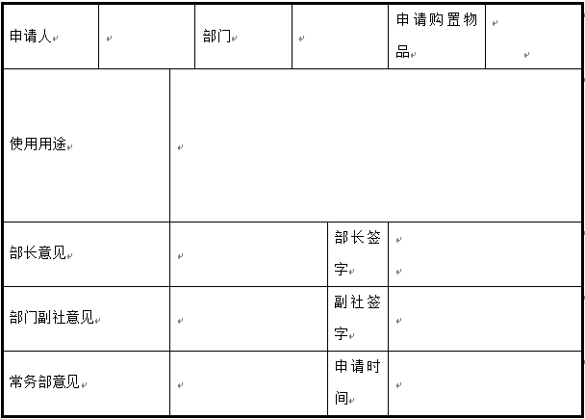
备注：
1.购置物品时一定要先发申请后购买，如若最后不同意，常务部概不负责。
2.申请时一定要按照申请流程进行，如若出错，概不负责。
3.物品一定要开好社团规定要求的发票，如若没有发票或开错发票，费用由申请人个人承担。
4.如若物品在运输过程中出现质量问题，费用由个人承担，详情请见物资管理制度。
5.此表为干事申请样板，如若部长申请购置，流程则从通过副社开始进行。

2.社团指导教师评价（针对本学年社团工作，需带签名或公章）
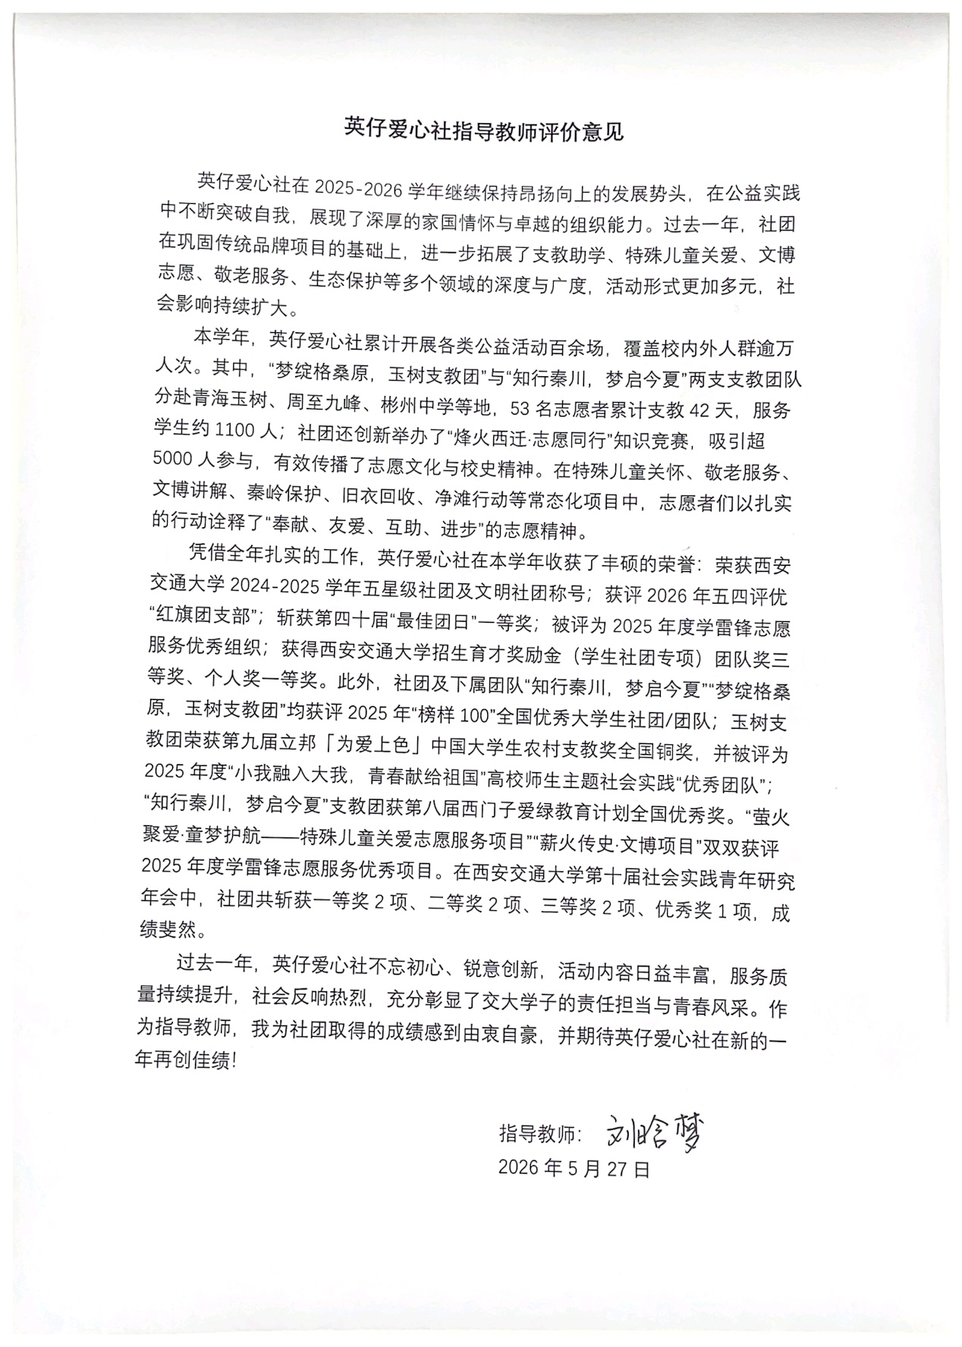

3.社团业务指导单位评价（针对本学年社团工作，需带签名或公章）
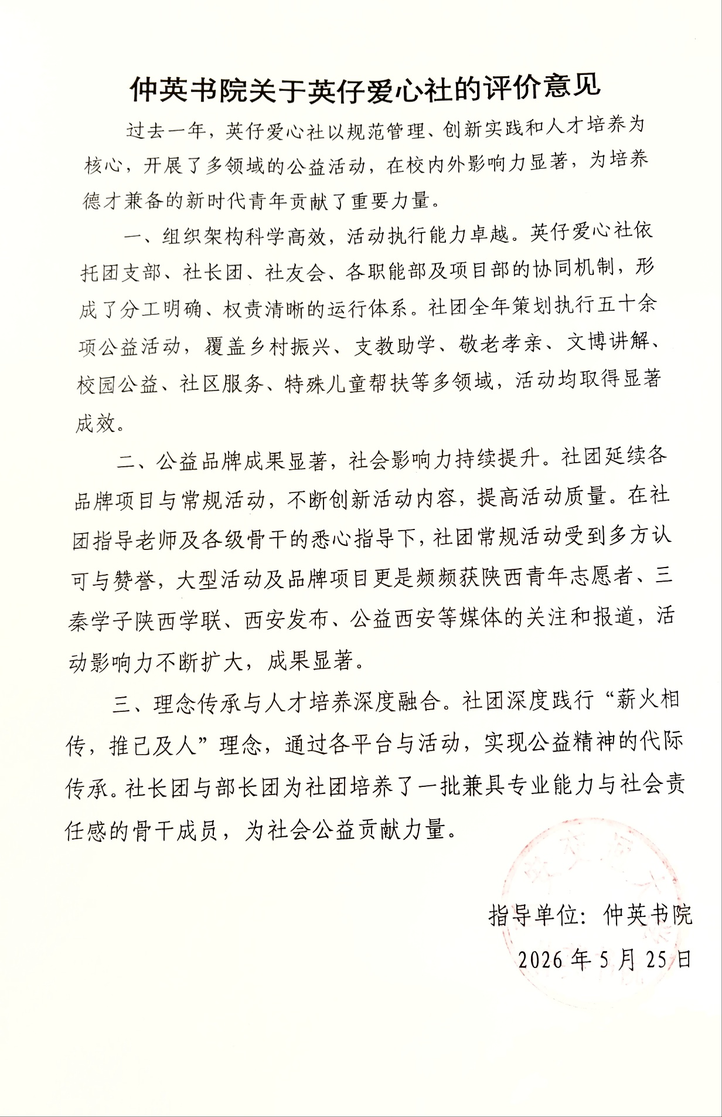
4.社团荣誉证明（仅认可比赛官方提供的证明）
2025年度“榜样100”全国优秀大学生社团
奖项推送链接：
https://mp.weixin.qq.com/s/-lUL-kL-Euq4q7iqE8vp2w
奖项截图证明：
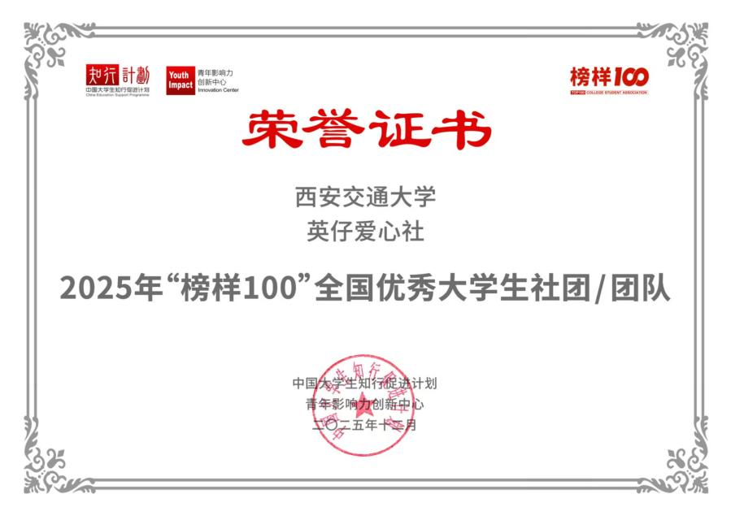
2025年度“榜样100”全国优秀大学生团队——梦绽格桑原，玉树支教团（“梦绽格桑原，玉树支教团”属于英仔爱心社）
奖项推送链接：
https://mp.weixin.qq.com/s/-lUL-kL-Euq4q7iqE8vp2w
奖项截图证明：
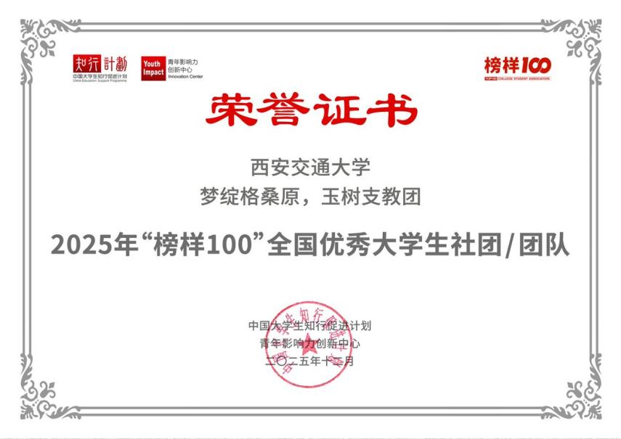
2025年度“榜样100”全国优秀大学生团队——“知行秦川，梦启今夏”支教团（“知行秦川，梦启今夏”支教团属于英仔爱心社）
奖项推送链接：
https://mp.weixin.qq.com/s/-lUL-kL-Euq4q7iqE8vp2w
奖项截图证明：
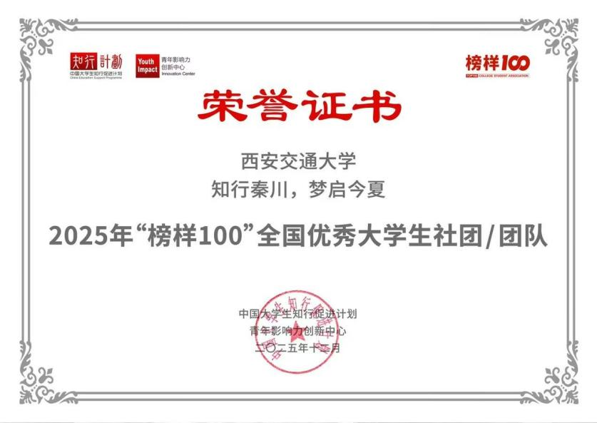
2025年第九届立邦「为爱上色」中国大学生农村支教奖全国铜奖——“梦绽格桑原，玉树支教团”支教团（“梦绽格桑原，玉树支教团”支教团属于英仔爱心社）
奖项推送链接：
https://mp.weixin.qq.com/s/Q2uEMQV4QaFiwb7DXmdfAg
奖项证明：
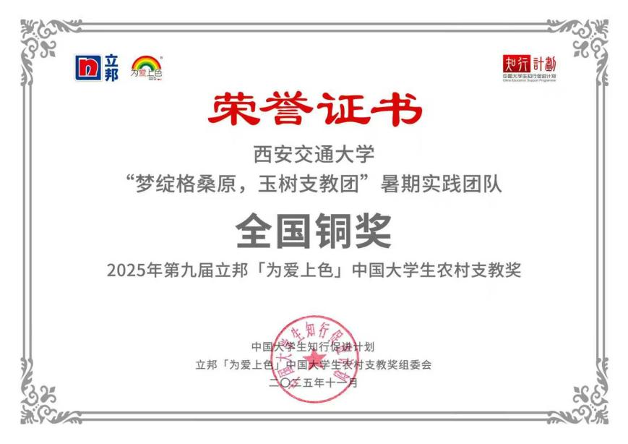
2025年第八届西门子爱绿教育计划全国优秀奖——“知行秦川，梦启今夏”支教团（“知行秦川，梦启今夏”支教团属于英仔爱心社）
奖项推送链接：
https://mp.weixin.qq.com/s/tmBPRwbUSsOJCoTNRqsAEg
奖项截图证明：
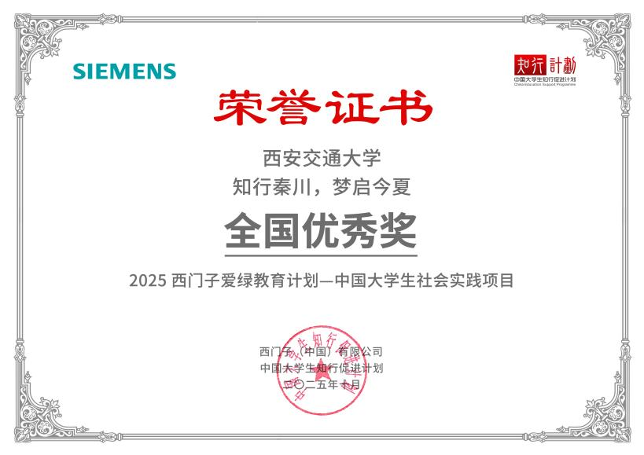
2025年度社会实践工作优秀项目——“梦绽格桑原，玉树支教团”支教团（“梦绽格桑原，玉树支教团”为英仔爱心社品牌项目）
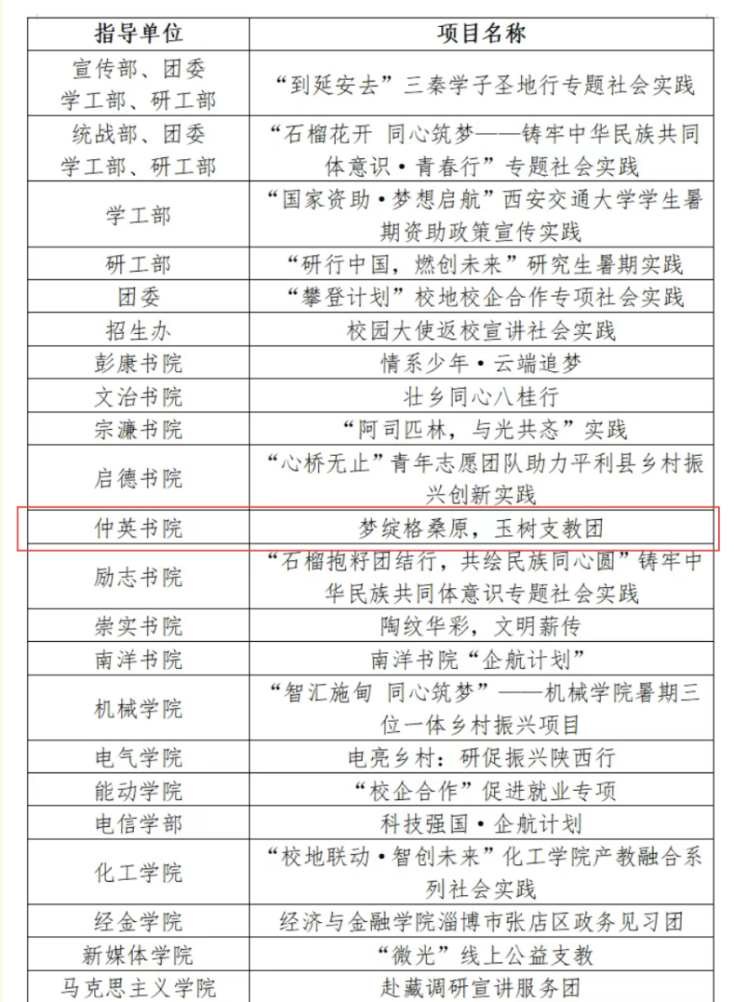
西安交通大学2024-2025学年文明社团
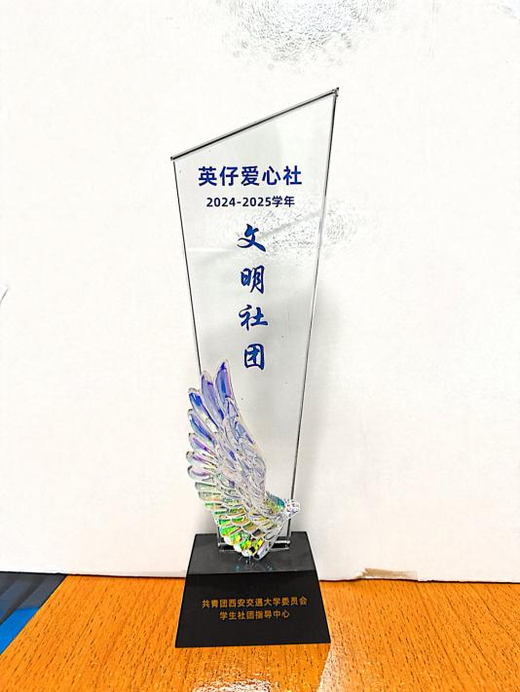
西安交通大学2024-2025学年五星级社团
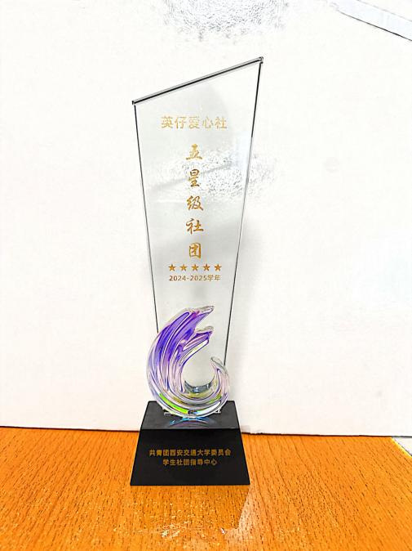
西安交通大学第四十届“最佳团日”一等奖
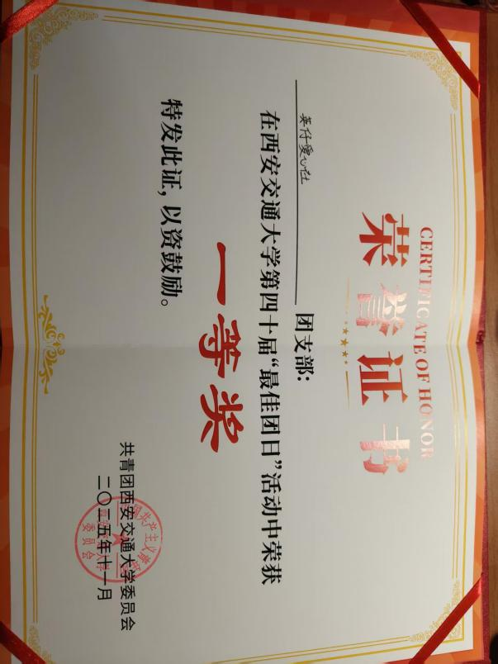
2026年五四评优“红旗团支部”荣誉称号
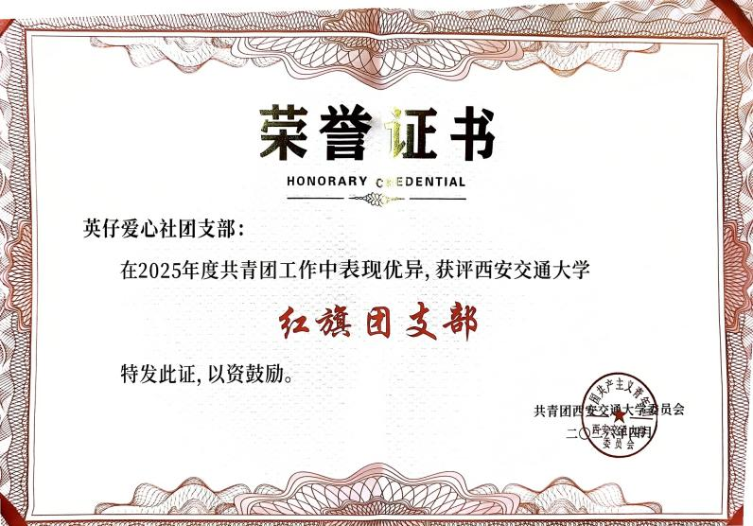
西安交通大学2025学年招生育才奖励金（学生社团专项）个人奖一等奖
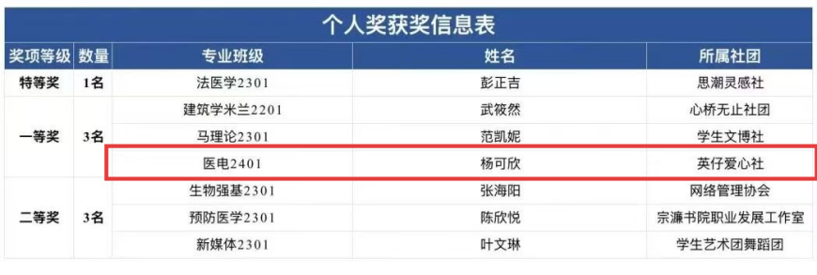
西安交通大学2025学年招生育才奖励金（学生社团专项）团队奖三等奖
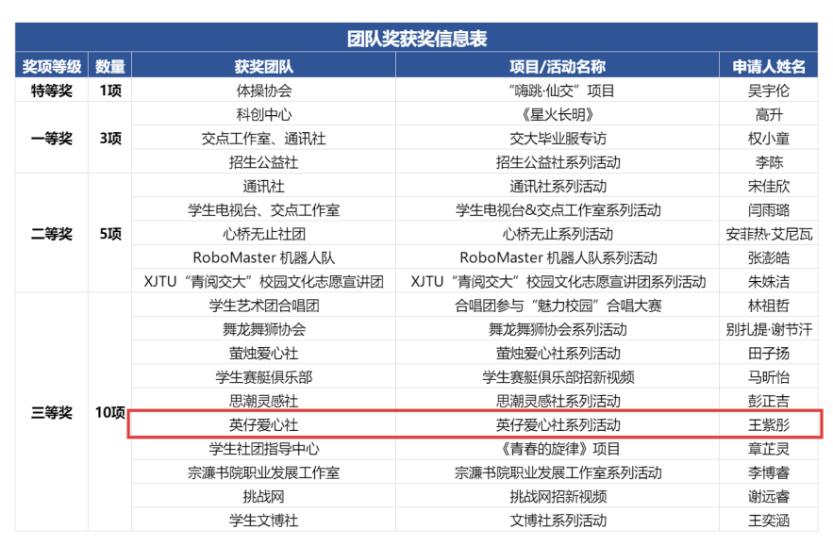
西安交通大学2025年度学雷锋志愿服务“优秀项目”——“薪火传史·文博项目”（“薪火传史·文博项目”属于英仔爱心社）
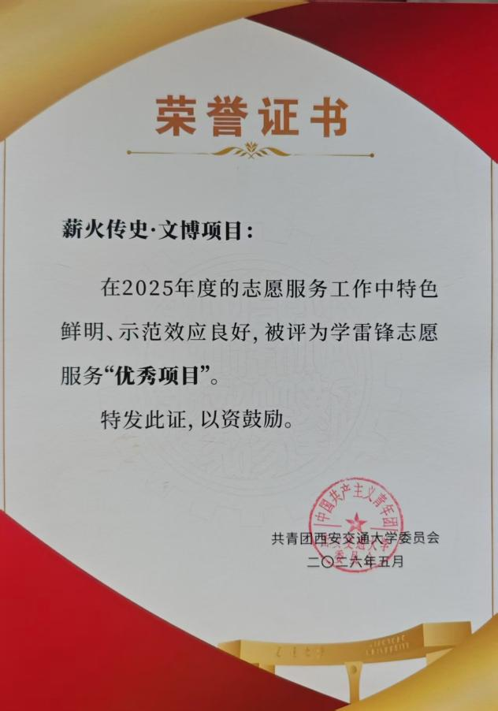
西安交通大学2025年度学雷锋志愿服务“优秀项目”——“萤火聚爱·童梦护航”（“萤火聚爱·童梦护航”属于英仔爱心社）
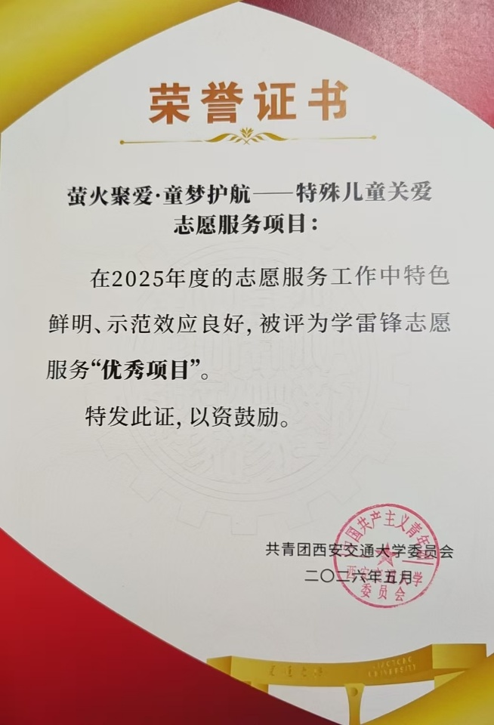
西安交通大学2025年度学雷锋志愿服务“优秀组织”
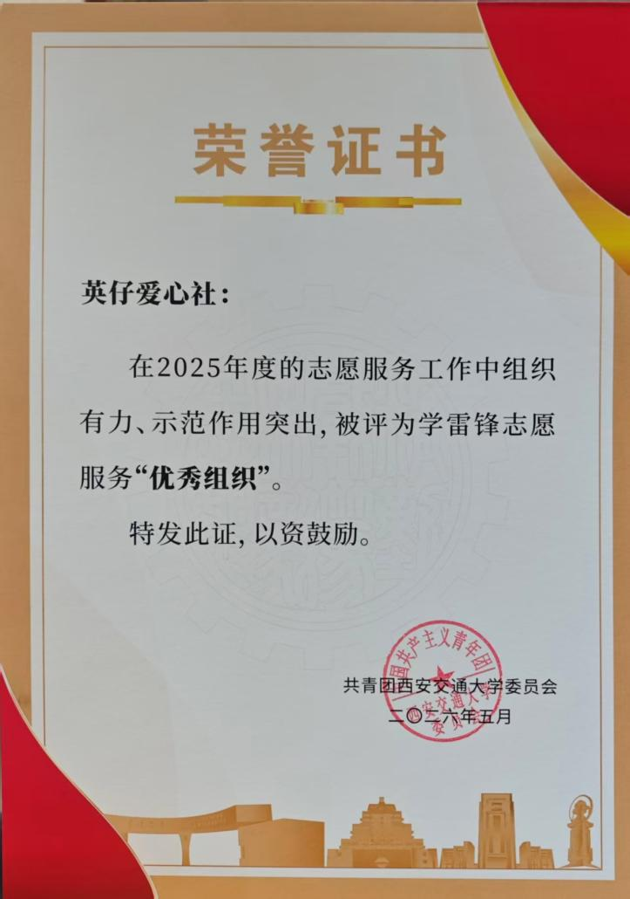
2025年“一站式”学生社区“激活计划”项目交流会三等奖——“心灵栖居，秦岭守望”系列生态环保活动项目（“心灵栖居，秦岭守望”系列生态环保活动项目属于英仔爱心社）
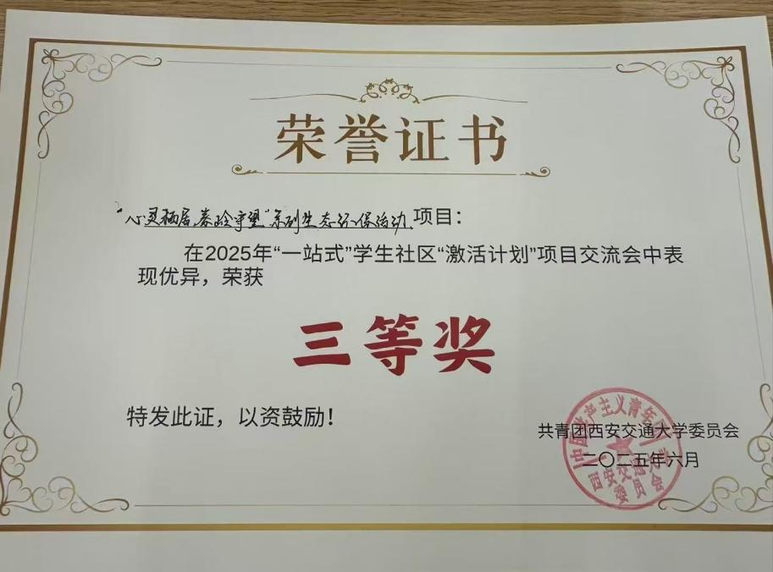
2025年“一站式”学生社区“激活计划”项目交流会二等奖——“萤火聚爱——特殊儿童关爱”项目（“萤火聚爱——特殊儿童关爱”项目属于英仔爱心社）
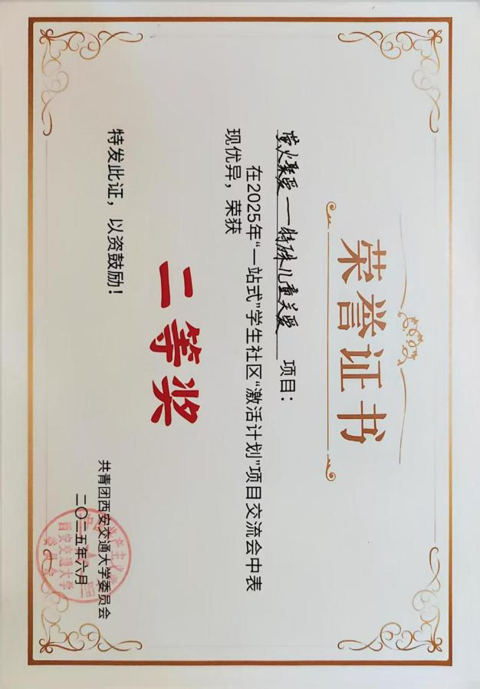
2025年“一站式”学生社区“激活计划”项目交流会人气奖——“萤火聚爱——特殊儿童关爱”项目（“萤火聚爱——特殊儿童关爱”项目属于英仔爱心社）
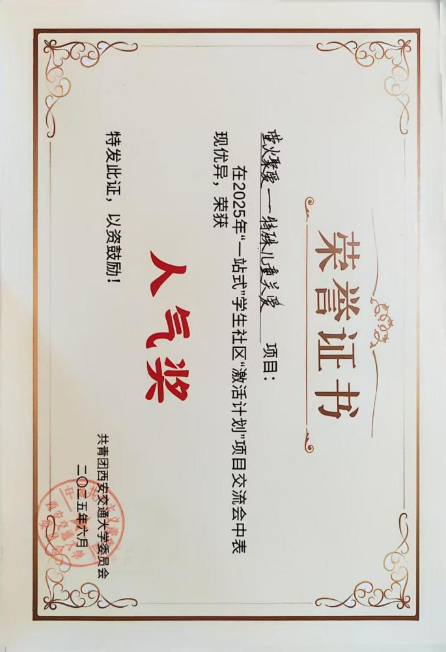
2025年“小我融入大我，青春献给祖国”高校师生主题社会实践项目“优秀团队”——“梦绽格桑原，玉树支教团”支教团（“梦绽格桑原，玉树支教团”支教团属于英仔爱心社）
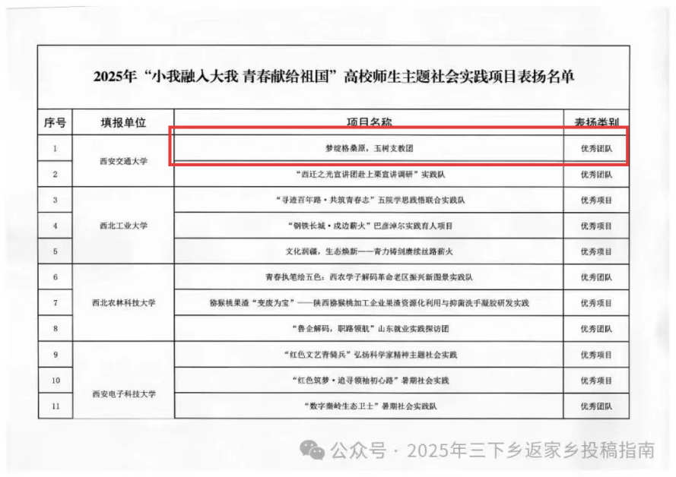
西安交通大学第十届社会实践青年研究年会二等奖(“银龄同行·重建连接”社会实践研究团队属于英仔爱心社)
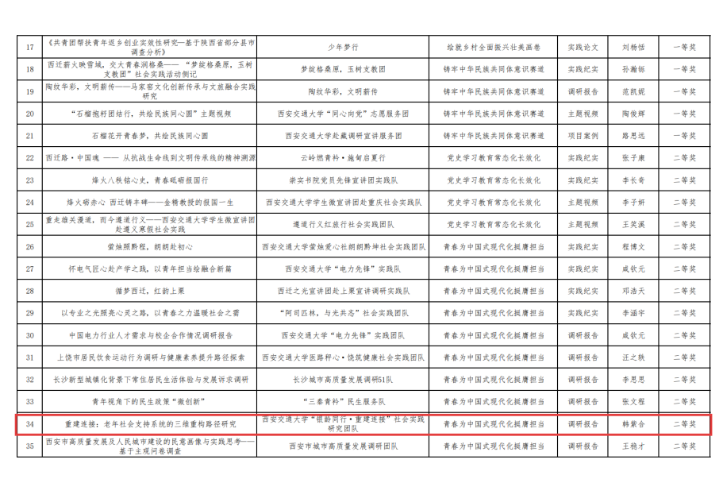
西安交通大学第十届社会实践青年研究年会三等奖(“银龄同行·重建连接”社会实践研究团队属于英仔爱心社)
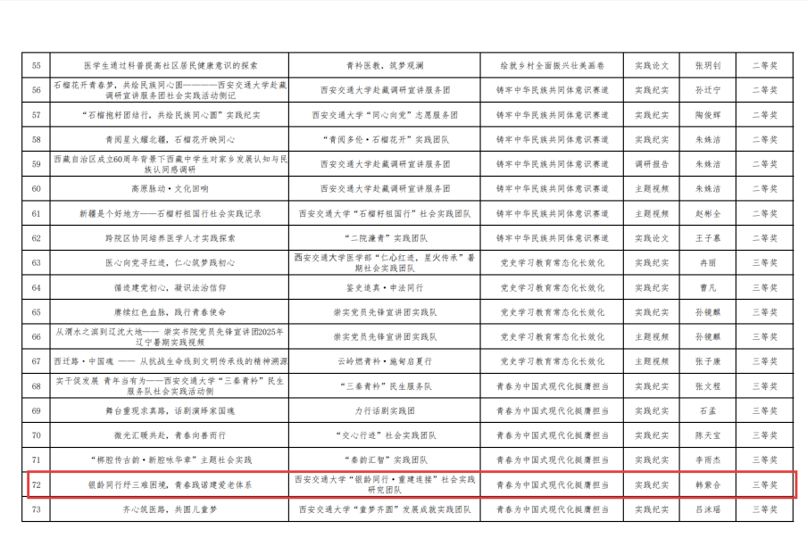
西安交通大学第十届社会实践青年研究年会一等奖(“知行秦川，梦启今夏”支教团属于英仔爱心社)
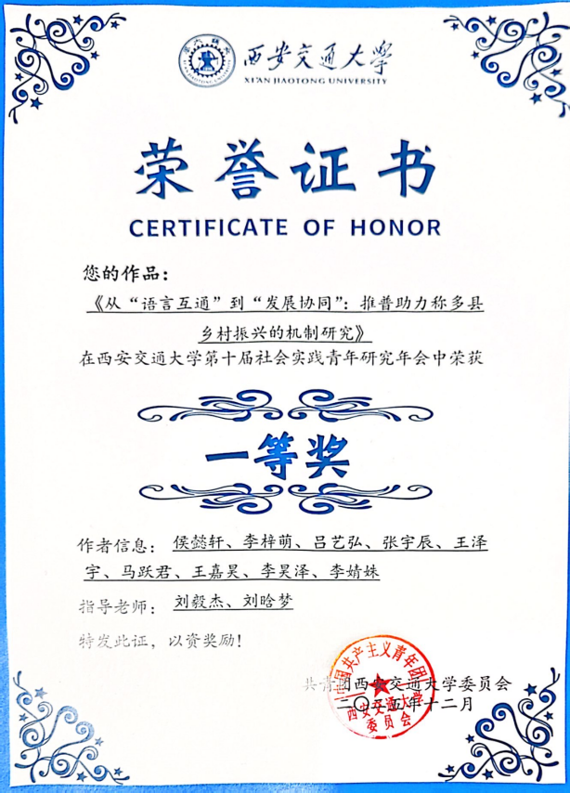
西安交通大学第十届社会实践青年研究年会一等奖(“梦绽格桑原，玉树支教团”属于英仔爱心社)
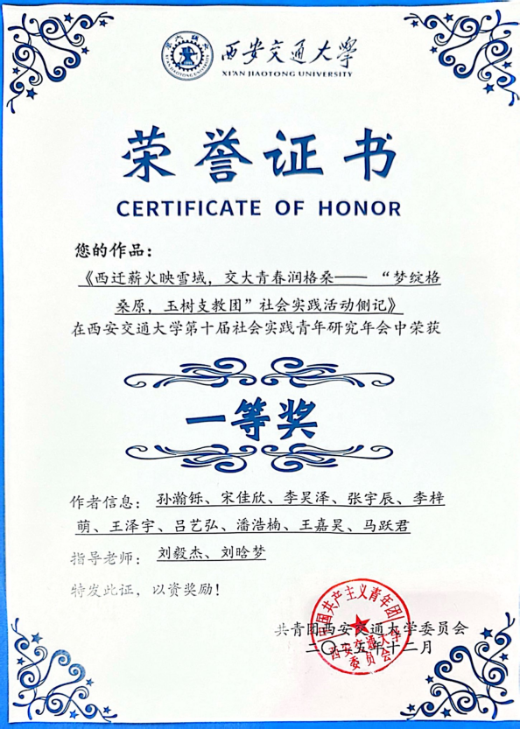
西安交通大学第十届社会实践青年研究年会二等奖(“梦绽格桑原，玉树支教团”属于英仔爱心社)

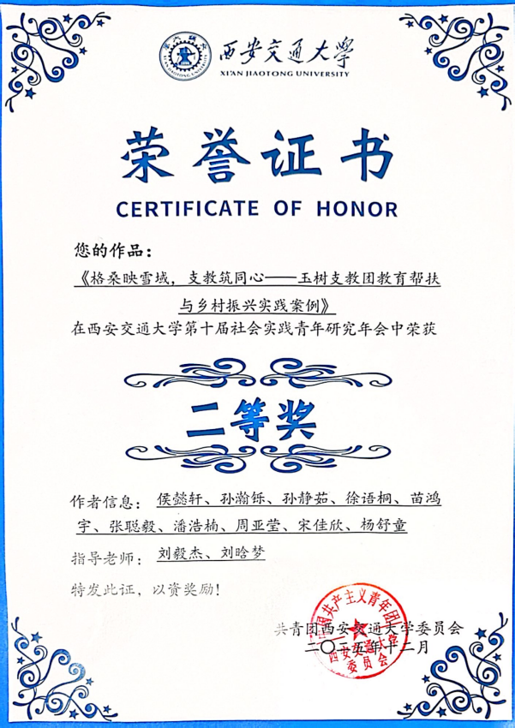
西安交通大学第十届社会实践青年研究年会三等奖(“梦绽格桑原，玉树支教团”属于英仔爱心社)
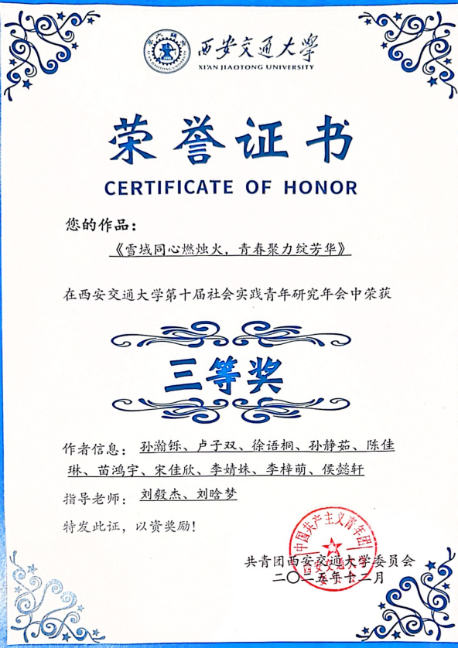

第七届仲英榜样集体互助之星
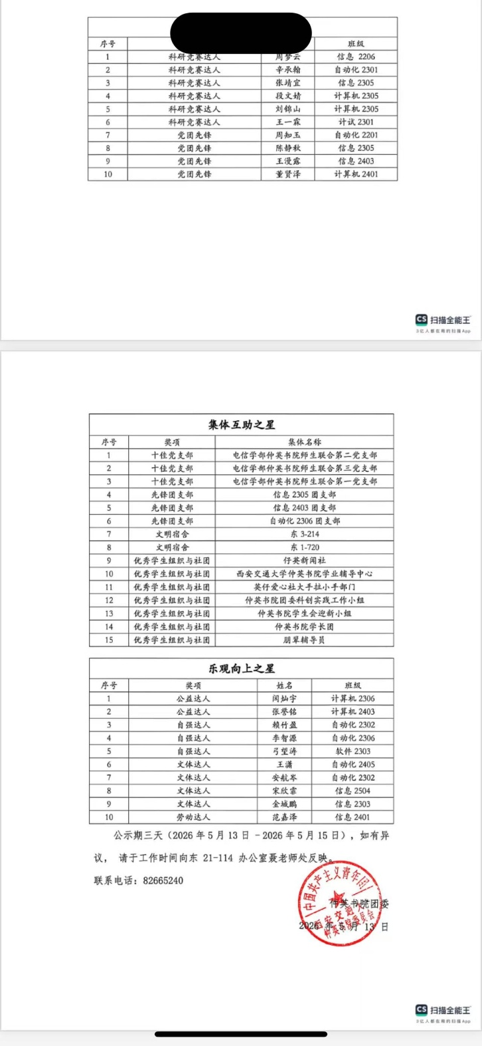
2025年仲英书院“宣传先进个人”（曹靓靓同学为英仔爱心社副社）
